
INSTRUKCJA OBSŁUGI – PL
IN 14171 Orbitrek inSPORTline Galicum
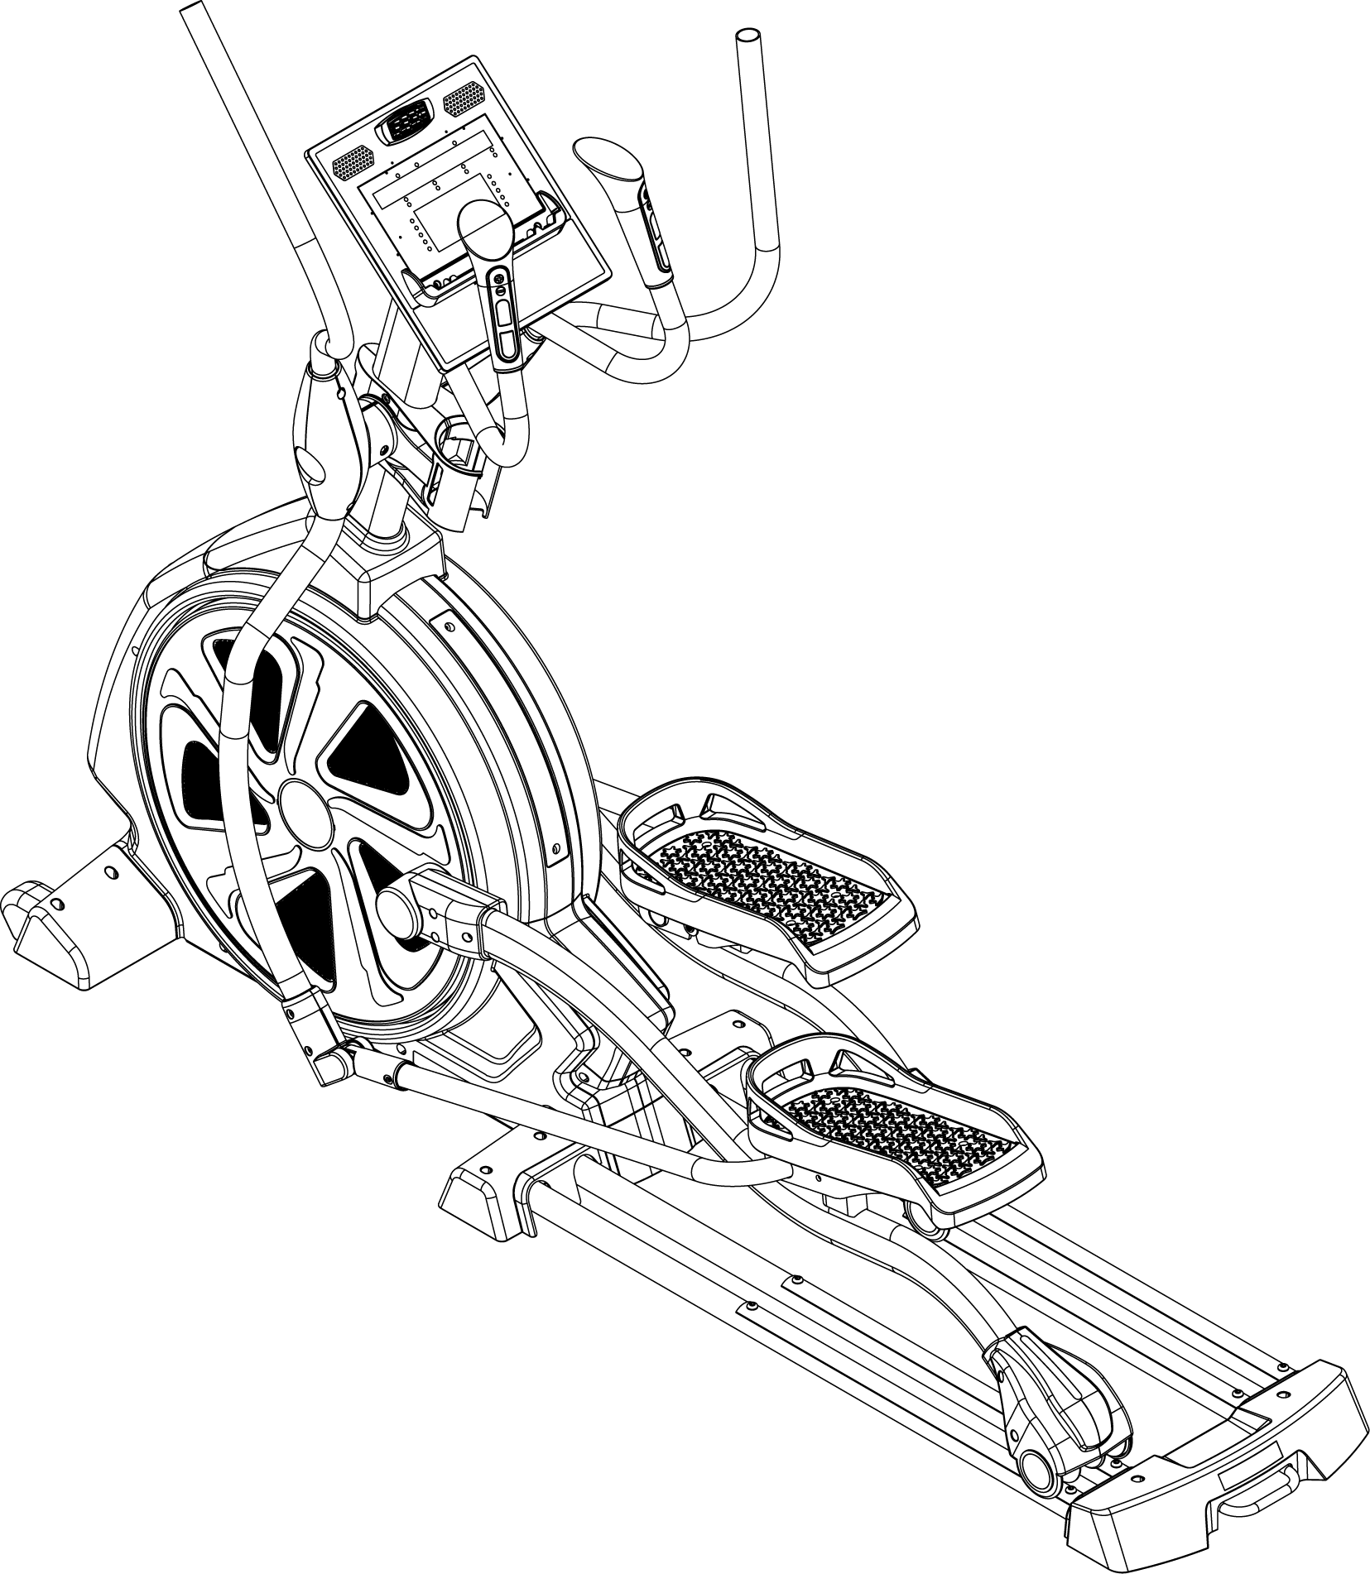
SPIS TREŚCI
INSTRUKCJE DOTYCZĄCE BEZPIECZEŃSTWA 3
SPECYFIKACJA PRODUKTU 4
LISTA CZĘŚCI DO MONTAŻU 4
INNE KOMPONENTY 6
LISTA CZĘŚCI 7
KROKI MONTAŻOWE 8
WIDOK PO ROZŁOŻENIU 17
LISTA CZĘŚCI 18
INSTRUKCJA OBSŁUGI KOMPUTERA 25
PODSTAWOWE INFORMACJE 25
OKNO STARTOWE I ROZPOCZĘCIE 25
FUNKCJE PRZYCISKÓW 26
FUNKCJE PROGRAMÓW 27
P1 – TRYB RĘCZNY 27
P2 – TRYB LOSOWY 27
P3 – TRYB UTRATY WAGI 27
P4 – TRYB TRENINGU CV 27
P5 – TRYB INTERWAŁÓW 28
P6 – TRYB TESTU SPRAWNOŚCI 28
P7 – TRYB HRC 1 29
P8 – TRYB HRC 2 29
P9 – TRYB UŻYTKOWNIKA 1 29
P10 – TRYB UŻYTKOWNIKA 2 30
RYSUNEK PROFILI 31
OCHRONA ŚRODOWISKA 32
WARUNKI GWARANCJI, ZGŁOSZENIA GWARANCYJNE 32

INSTRUKCJE DOTYCZĄCE BEZPIECZEŃSTWA
Podczas korzystania z tego produktu należy zawsze przestrzegać następujących podstawowych środków ostrożności. Przeczytaj uważnie instrukcję przed użyciem tego produktu.
ZAGROŻENIE
Zawsze odłączaj ten produkt od gniazdka elektrycznego natychmiast po użyciu, a także przed czyszczeniem. Unikasz ryzyka porażenia prądem.
OSTRZEŻENIE
Aby zmniejszyć ryzyko poparzenia, pożaru, porażenia prądem lub obrażeń fizycznych:
  - Po włożeniu wtyczki należy zwrócić uwagę na jej stan, aby uniknąć niebezpieczeństwa.
  - Wejdź na urządzenie przed jego użyciem, a nie na odwrót. Wyjmij wtyczkę, jeśli nie korzystasz z urządzenia.
  - Aby uniknąć niebezpieczeństwa, osoby niepełnosprawne muszą być nadzorowane podczas korzystania z urządzenia.
  - Osoby z zaburzeniami fizycznymi, zmysłowymi lub umysłowymi (w tym dzieci) lub osoby mniej doświadczone nie mogą korzystać z tego urządzenia bez nadzoru. Dzieci nie mogą korzystać z urządzenia.
  - Nieprawidłowy lub nadmierny trening może zagrażać Twojemu zdrowiu.
  - Należy używać produktu tylko zgodnie z jego przeznaczeniem opisanym w niniejszej instrukcji. Nie używaj żadnych dodatków niezalecanych przez producenta, aby uniknąć niebezpieczeństwa lub wypadków.
  - Nigdy nie używaj produktu, jeśli przewód lub wtyczka są uszkodzone, jeśli nie działa prawidłowo lub został wrzucony do wody. Proszę zwrócić produkt do centrum serwisowego sprzedawcy w celu sprawdzenia i naprawy.
  - Nie przenoś tego produktu za przewód zasilający lub używaj sznurka jako uchwytu.
  - Trzymaj przewód z dala od gorących powierzchni.
  - Nigdy nie używaj produktu z zablokowanymi otworami wentylacyjnymi. Utrzymuj otwory wentylacyjne wolne od kłaczków, włosów itp.
  - Nigdy nie upuszczaj ani nie wkładaj żadnych przedmiotów do otworów wentylacyjnych urządzenia. Żadna regulowana część nie powinna się wyróżniać i ograniczać ruchy użytkownika.
  - Nie używaj urządzenia na zewnątrz.
  - Proszę umieścić ten produkt na płaskiej powierzchni lub platformie.
  - Zachowaj minimalny obszar bezpieczeństwa 0,6 m wokół urządzenia.
  - Nie należy używać w przypadku, gdy używane są produkty w aerozolu (rozpylacze) lub gdy tlen jest cienki.
  - Przed wyłączeniem zasilania produktu, wyłącz wszystkie elementy sterujące, a następnie wyjmij wtyczkę z gniazdka.
  - Podłącz urządzenie do właściwie uziemionego gniazdka.
  - Ten produkt może być używany wyłącznie do celów komercyjnych.
  - Należy regularnie sprawdzać urządzenie, aby potwierdzić, czy jest uszkodzone, czy też nie, zapewni to długoterminowe bezpieczeństwo.
  - Układ hamulcowy jest sterowany prędkością w trybie watów. W każdym innym trybie nie zależy od prędkości.
  - Długość kroku: 510 mm.
  - Masa koła zamachowego: 14,5 kg.
  - Limit wagowy: 150 kg.
  - Kategoria: SA (zgodnie z normą EN957) odpowiednia do użytku profesjonalnego i / lub komercyjnego.
  - OSTRZEŻENIE! Monitorowanie częstotliwości tętna może nie być całkowicie dokładne. Nadmierny wysiłek podczas treningu może prowadzić do poważnych obrażeń, a nawet śmierci. Jeśli zaczniesz czuć się słabo, natychmiast przerwij ćwiczenie.

SPECYFIKACJA PRODUKTU
OSTRZEŻENIE: Zgodnie z niniejszymi instrukcjami obsługi urządzenie jest obsługiwane, gdy użytkownik siedzi na urządzeniu i jest odwrócony twarzą do komputera.
Waga użytkownika | 330 funtów / 150 kg
Rozmiar | 214.5 x 172.5 x 63 cm
G.W. | 98 kg
N.W. | 88 kg
Specyfikacja zasilania | 15V/1A DC, Zasilacz (ładowarka)

LISTA CZĘŚCI DO MONTAŻU
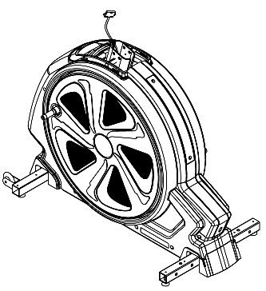 | - Rama
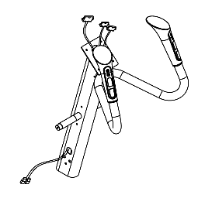 | - Rurka sterująca
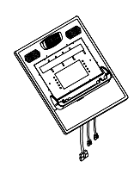 | - Komputer
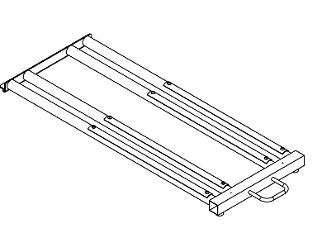 | - Tylny stabilizator
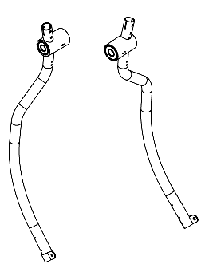 | - Słupek wahadłowy (L/P)
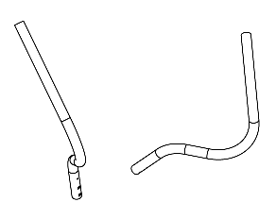 | - Rurka poręczy (L/P)
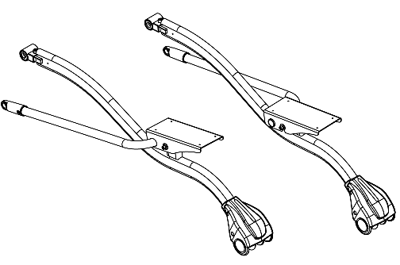 | - Pedał (L/P)

INNE KOMPONENTY
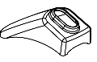 | 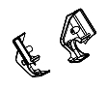 | 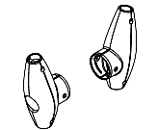
- Środkowa osłona rurki | - Osłona | - Ozdobna osłona uchwytu
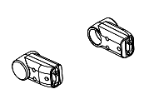 | 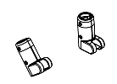 | 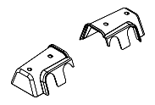
- Wygięta osłona rurki | - Dekoracyjna osłona słupka | - Tylny stabilizator
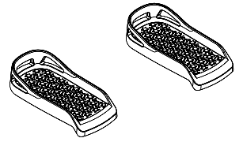 | 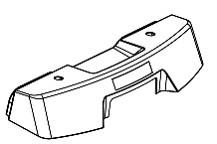 | 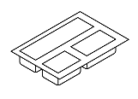
- Pedały | - Tylna dekoracyjna osłona | - Osłona śrub
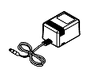 | 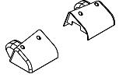 | 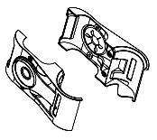
- Zasilacz | - Stopki stabilizujące | - Zestaw montażowy uchwytu na kubek

LISTA CZĘŚCI
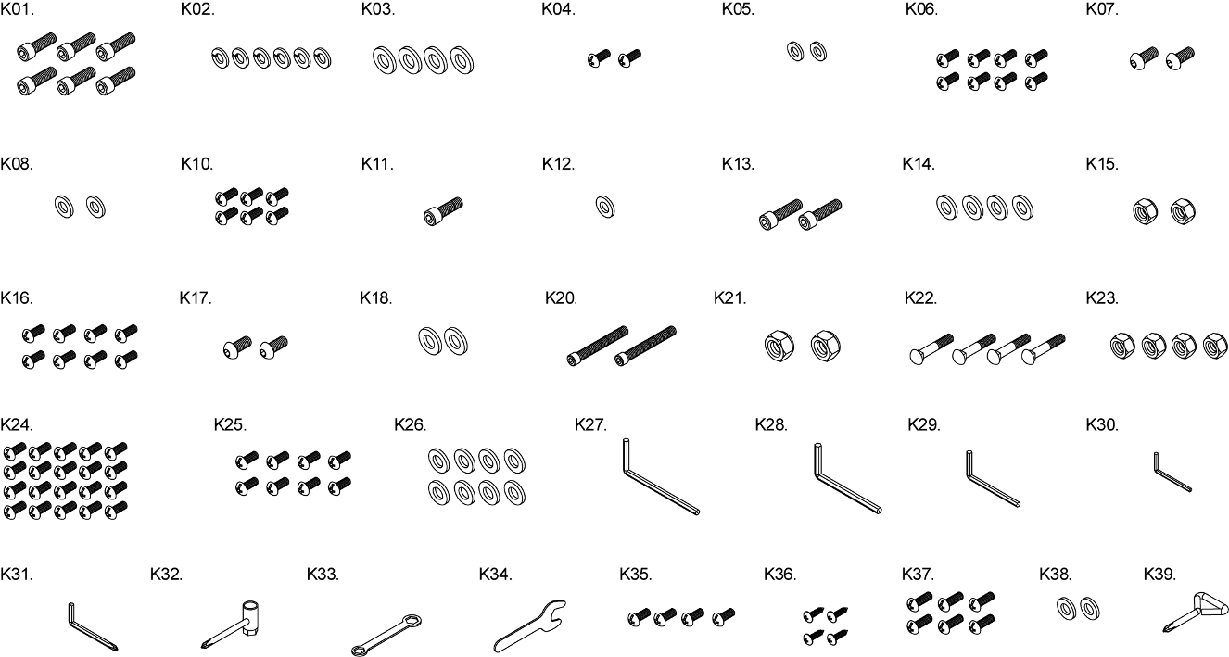
KROK | POZ. | Opis | Ilość |  | KROK | POZ. | Opis | Ilość
Krok 1 | K01 | Śruba sześciokątna CKS M10X55 | 6 |  | Krok 5 | K17 | Śruba z łbem sześciokątnym M8X20 | 2
Krok 1 | K02 | Podkładka sprężysta M10 | 6 |  | Krok 5 | K18 | Podkładka Ø8.5XØ30X2.0t | 2
Krok 1 | K03 | Podkładka Ø10XØ30X3.0t | 4 |  | Krok 5 | K20 | Śruba sześciokątna CKS M12X35 | 2
Krok 1 | K04 | Śruba krzyżakowa M5X10 | 2 |  | Krok 5 | K21 | Nakrętka nylonowa M12 | 2
Krok 1 | K05 | Podkładka Ø5XØ10X1t | 2 |  | Krok 6 | K22 | Śruba transportowa M8X45 | 4
Krok 1 | K06 | Śruba krzyżakowa M5X10 | 8 |  | Krok 6 | K23 | Nakrętka nylonowa M8 | 4
Krok 1 | K38 | Podkładka Ø10XØ16X1t | 2 |  | Krok 7 Krok 8 | K24 | Śruba krzyżakowa M5X10 | 20
Krok 2 | K07 | Śruba imbusowa M8X15 | 2 |  | Krok 7 Krok 8 | K36 | Śruba krzyżakowa Ø4X16 | 2
Krok 2 | K08 | Podkładka Ø8XØ25X2.0t | 2 |  | Krok 7 Krok 8 | K37 | Śruba krzyżakowa M5X12 | 6
Krok 2 | K10 | Śruba krzyżakowa M5X12 | 6 |  | Krok 9 | K25 | Śruba krzyżakowa M5X10 | 8
Krok 3 | K11 | Śruba sześciokątna CKS M8X15 | 1 |  | Krok 9 | K26 | Podkładka Ø5XØ10X1t | 8
Krok 3 | K12 | Podkładka Ø8XØ25X2.0t | 1 |  | Narzędzia | K27 | Klucz imbusowy w kształcie litery L 10x43x103mm | 1
Krok 3 | K13 | Śruba sześciokątna CKS M10X70 | 2 |  | Narzędzia | K28 | Klucz imbusowy w kształcie litery L 8x75x150mm | 1
Krok 3 | K14 | Podkładka Ø10XØ20X1t | 4 |  | Narzędzia | K29 | Klucz sześciokątny w kształcie litery L 6mm | 1
Krok 3 | K15 | Nakrętka nylonowa M10 | 2 |  | Narzędzia | K30 | Klucz imbusowy w kształcie litery L 5x25x67mm | 1
Krok 3 | K35 | Śruba krzyżakowa M5X15 | 4 |  | Narzędzia | K31 | W kształcie litery L klucz sześciokątny + śrubokręt krzyżowy 5x40x180mm | 1
Krok 3 | K36 | Śruba krzyżakowa Ø4X16 | 2 |  | Narzędzia | K32 | Klucz nasadkowy + śrubokręt krzyżakowy 13 + 17 mm | 1
Krok 4 | K16 | Śruba krzyżakowa M5X12 | 8 |  | Narzędzia | K33 | Klucz imbusowy 19 + 13 mm | 1
 |  |  |  |  | Narzędzia | K34 | Otwarty klucz 10 mm | 1
 |  |  |  |  |  | K39 | WKRĘTAK | 1

KROKI MONTAŻOWE
Krok. 1 - Montaż ramy i stabilizatora
- Dokręcić tylny stabilizator (D) i ramę (A) za pomocą śrub (K01), podkładek sprężystych (K02) i podkładek (K03, K38).
- Dokręć przednią osłonę stabilizatora (S) i tylny zestaw pokrywy stabilizatora (M) na ramie (A) za pomocą śrub (K06).
- Zamocuj tylną dekoracyjną pokrywą (P) i dokręć za pomocą śrub (K04) i podkładek (K05).
UWAGA: Zakładając tylną osłonę stabilizatora, upewnij się, że pasują one do siebie i czy tylna osłona stabilizatora zablokowała się na żelaznej rurze.
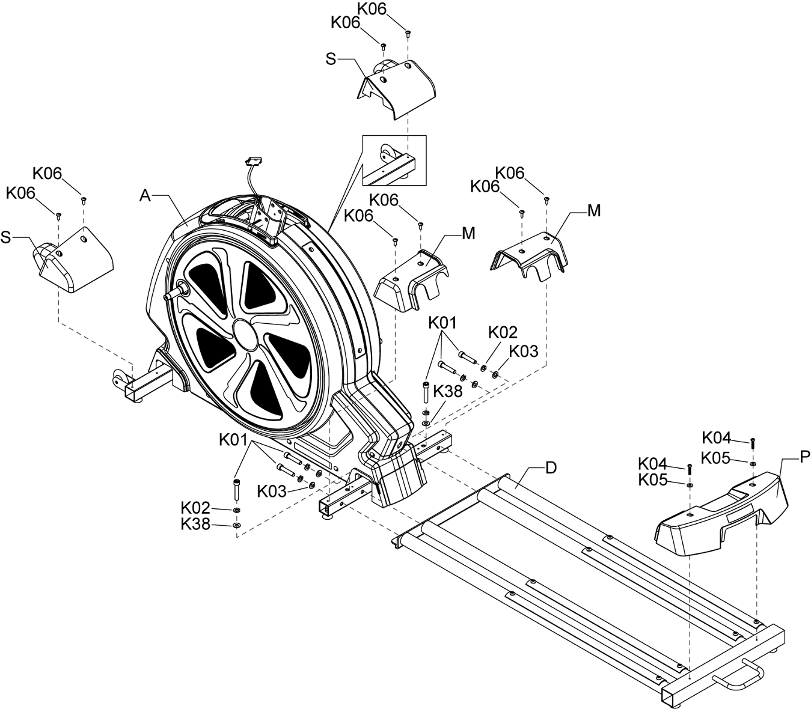
Krok 2 - Pedały i montaż ramy
- Przymocuj pokrywę rury zginanej (K, S) na lewym pedale (G-L) i dokręć śrubami (K10). Następnie przymocuj lewy pedał do ćwiczeń (G-L) do wału korbowego lewej ramy i dokręć śrubami (K07) i podkładkami (K08).
- Przymocuj pokrywę rury zginanej (K, S) do prawego pedału (G-R) i dokręć śrubami (K10). Następnie przymocuj prawy pedał do ćwiczeń (G-R) do wału korbowego prawej ramy i dokręć śrubami (K07) i podkładkami (K08).
OSTROŻNIE: Upewnij się, że żelazna rurka pedału i wał korbowy są dobrze dokręcone, aby uniknąć możliwych wypadków spowodowanych przez luźne połączenia.
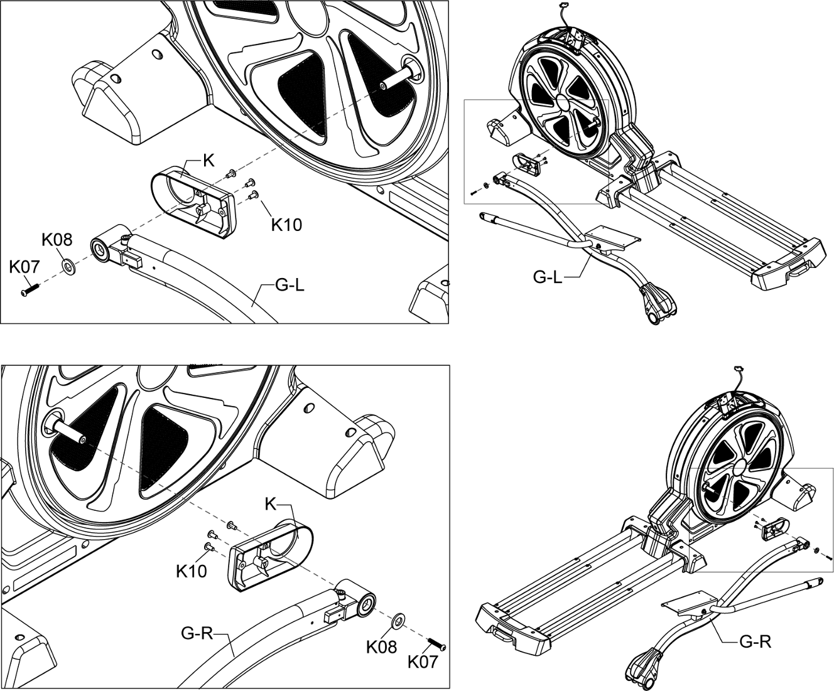
Krok 3 – Montaż rury sterującej i ramy
- Przymocuj rurkę sterującą (B) do pokrywy rury środkowej (H). Następnie podłącz żelazną rurkę kontrolną do ramy żelaznej rury i przymocuj przednią i boczną część żelaznej rurki za pomocą śrub i podkładek (K11, K12, K13, K14, K15).
- Po podłączeniu przewodu sterującego popchnij pokrywę środkowej rury (H) w dół i zamocuj ją.
- Przymocuj zespół uchwytu na kubek (T) do rury sterującej (B) za pomocą śrub (K35, K36).
UWAGA:
- Montaż powinien być wykonywany przez dwie osoby, jedną do uchwycenia rurki kontrolnej, a drugą do montażu rurki kontrolnej i ramy, a następnie dokręcić śruby.
- Po przymocowaniu śrub, podłącz przewód sygnałowy kontrolnego, zwracając uwagę na kierunek przewodów, nie wciskaj ich w siłę.
- Po podłączeniu przewodów naciśnij plastikową rurkę kontrolną i zamocuj ją.
- Podczas dokręcania śrub uważaj, aby nie wkręcić śrub do ramy.
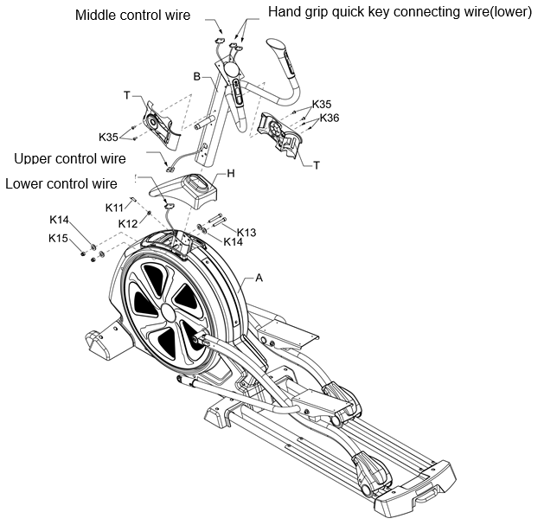
Krok 4 – Montaż rury sterującej i komputera
- Podłącz przewody, jak pokazano poniżej. Zwróć uwagę na kierunek i nie zmuszaj ich do siebie.
- Dopasuj otwory na wkręty z tyłu komputera (C) do otworów na śruby w rurce kontrolnej i dokręć komputer za pomocą śrub (K16). Podczas montażu sprawdź, czy śruby są zamocowane, aby uniknąć uszkodzenia komputera.
- Na koniec dokręć pokrywkę (I) za pomocą śrub (K16), aby nie naciskała na przewody.
UWAGA:
- Upewnij się, że komputer jest skierowany we właściwym kierunku.
- Przewód komputera musi być dopasowany do otworu w półce komputera, aby uniknąć zgięć przewodów i spowodowania zwarcia.
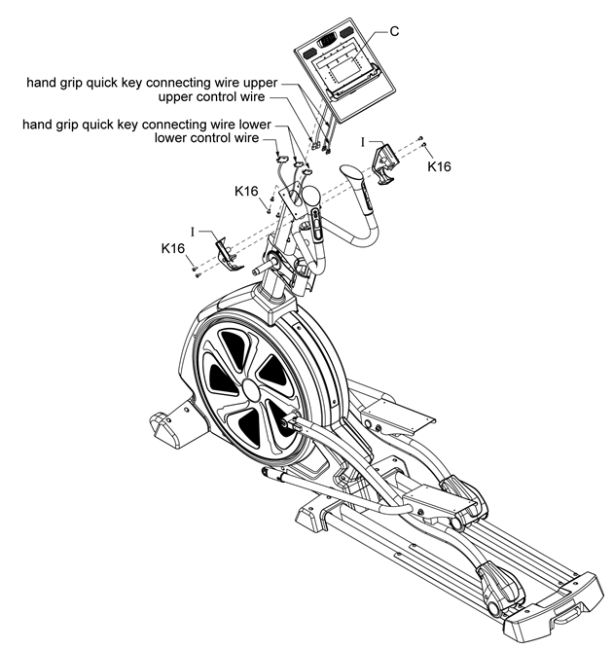
Krok 5 - Montaż słupów
- Umieść podkładkę (K18), podkładkę falistą (K19), jak pokazano poniżej, a następnie przymocuj górną rurkę końcową lewej poręczy (E-L) do żelaznego rdzenia rurki sterującej i dokręć śrubami (K17).
- Zmontuj lewą dolną stronę po zakończeniu montażu lewej górnej strony. Dopasuj dolną płytę końcową na lewej poręczy do końca słupka kondycyjnego, a następnie dokręć śrubami (K20, K21).
- Umieść podkładkę (K18) i podkładkę falistą (K19), jak pokazano poniżej, a następnie przymocuj górną rurkę końcową prawej poręczy (E-R) do żelaznego rdzenia rurki sterującej i dokręć śrubami (K17).
- Złóż prawą dolną stronę po zakończeniu montażu prawej górnej strony. Dopasuj dolną płytę końcową prawej poręczy do końca słupka kondycyjnego, a następnie dokręć śrubami (K20, K21).
UWAGA:
- Zestawy poręczy różnią się, patrz oznaczenia na poręczach, aby uniknąć nieprawidłowego montażu.
- Podczas montażu poręczy i pedału przydatności, może zajść potrzeba przysiadu. Zwróć uwagę na żelazne rurki, aby uniknąć uderzenia i zagrożenia.
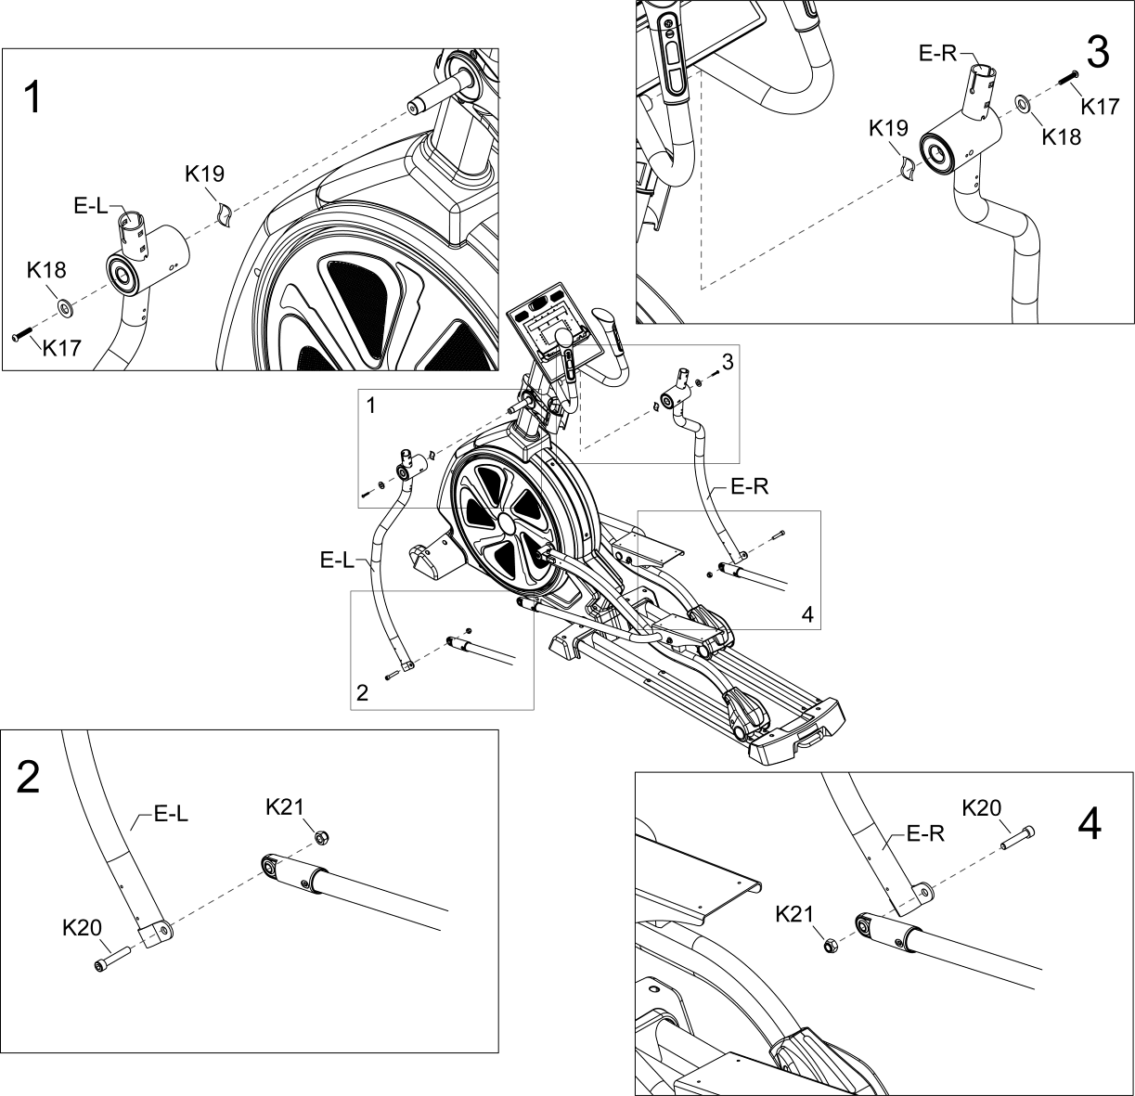
Krok 6 Montaż rurek wahadłowych i poręczy
- Przymocuj koniec rury poręczy (F-L) do żelaznej rury na górnym końcu huśtawki, a następnie dokręć śrubami (K22, K23).
- Przymocuj koniec rury poręczy (F-R) do żelaznej rury na górnym końcu słupka obrotowego, a następnie dokręć śrubami (K22, K23).
OSTRZEŻENIE: Rury z poręczą lewą i prawą są różne, proszę zobaczyć oznaczenia na poręczach, aby uniknąć nieprawidłowego montażu.
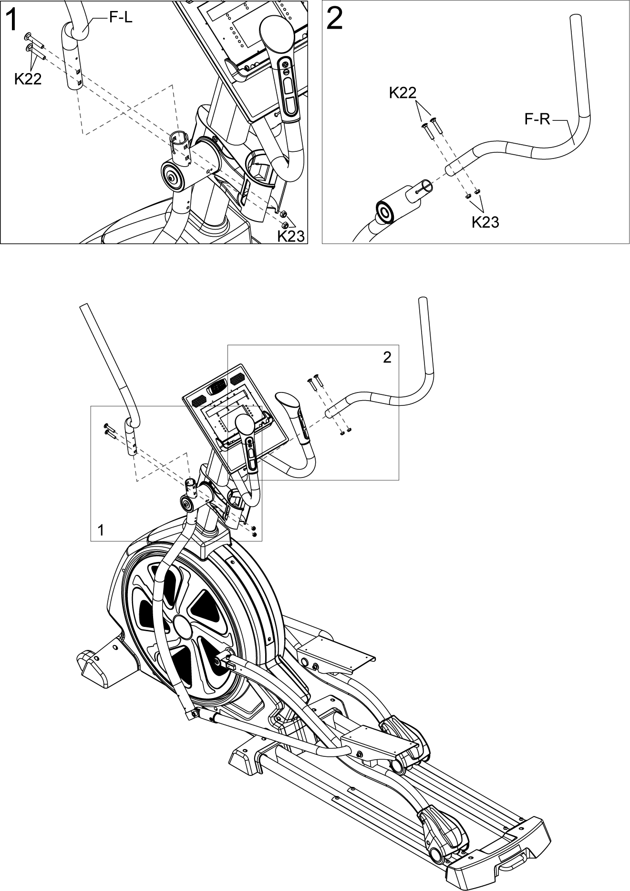
Krok 7 - Montaż pokryw słupów wahadłowych
Nałóż ozdobną osłonę (J) na uchwyt ręki na drążek rury uchwytu i dokręć śrubami (K24, K36).
UWAGA:
Po zablokowaniu plastikowych pokryw, upewnij się, że pasują do siebie i są odpowiednio dokręcone.
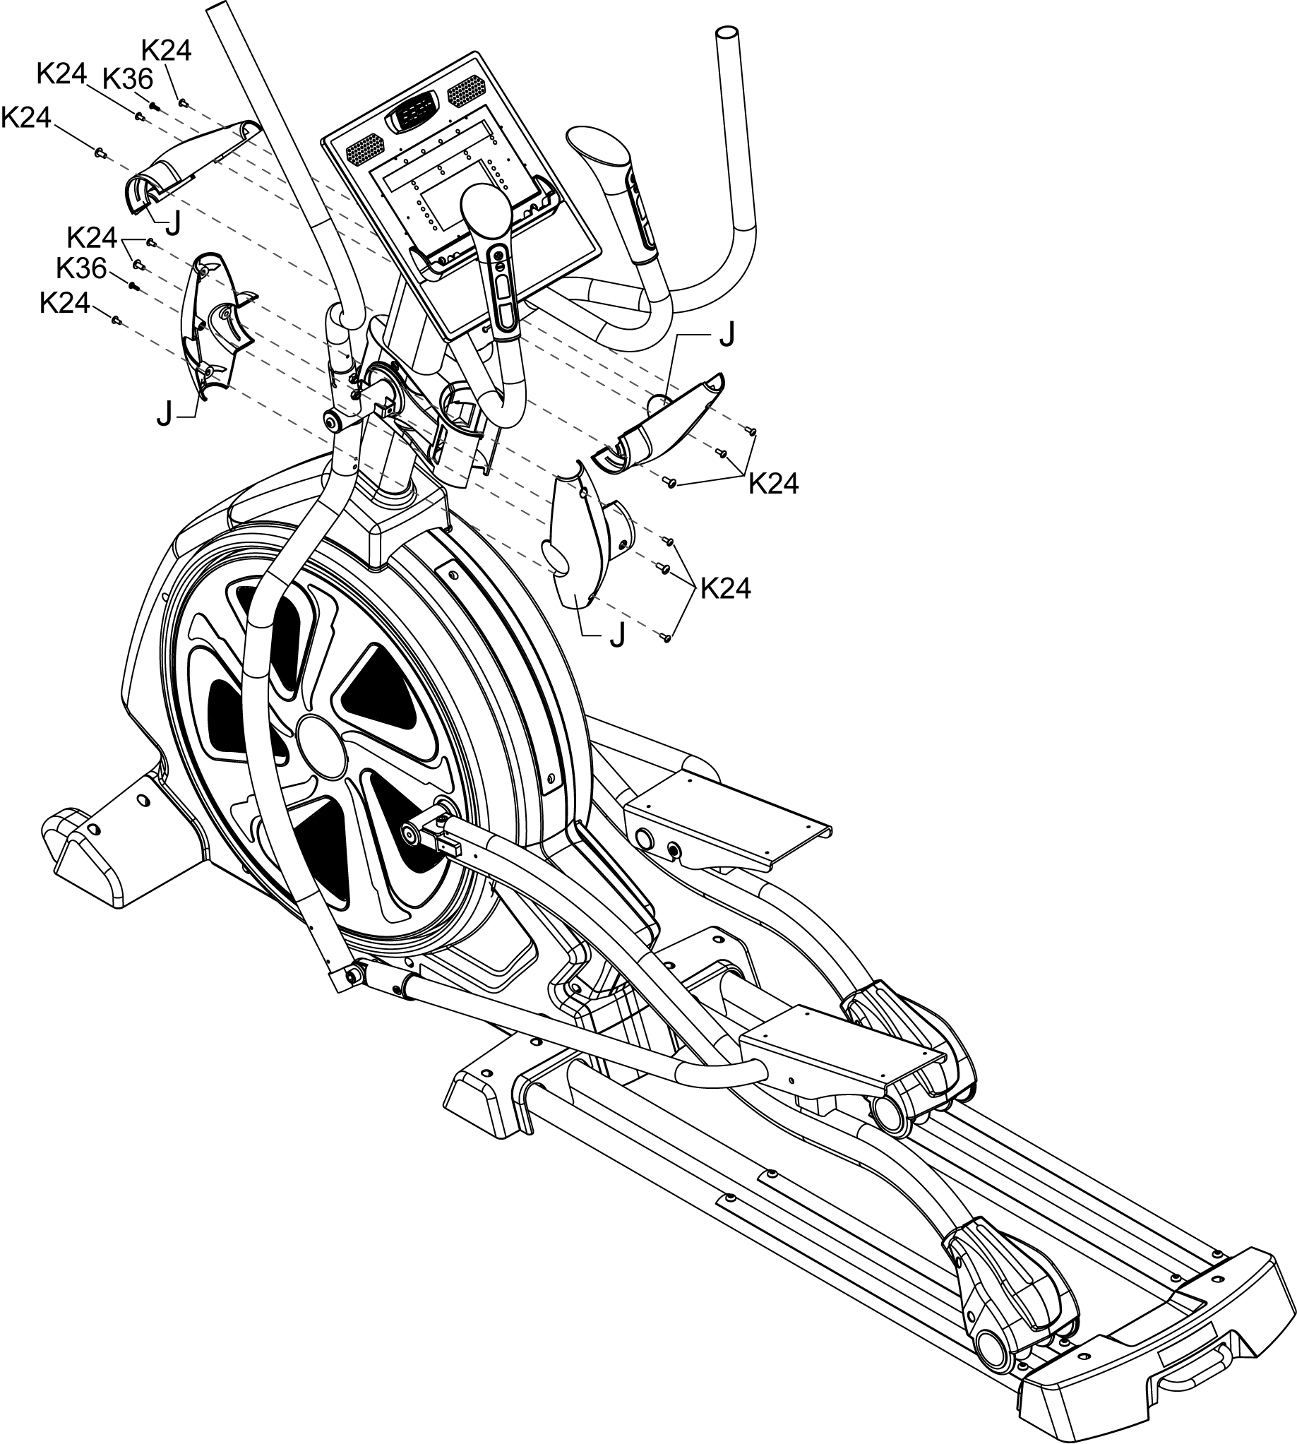
Krok 8 - Montaż pokrywy rury i rury pedału
- Dopasuj lewą pokrywę rury zginanej S (K) do przedniej części rury żelaznej pedału i dokręć śrubą (K37).
- Następnie umieść lewą pokrywę wału (L) po lewej i prawej stronie rury poręczy i dopasuj je dobrze, a następnie dokręć śrubami (K24).
- Dopasuj prawą pokrywę rury zginanej (K) do przedniej części rury żelaznej pedału i dokręć śrubami (K37).
- Następnie umieść prawą pokrywę wału (L) po lewej i prawej stronie rury poręczy i dopasuj je dobrze, a następnie dokręć śrubami (K24).
UWAGA: Podczas montażu plastikowych osłon upewnij się, że są dobrze dopasowane i dobrze je dokręcasz.
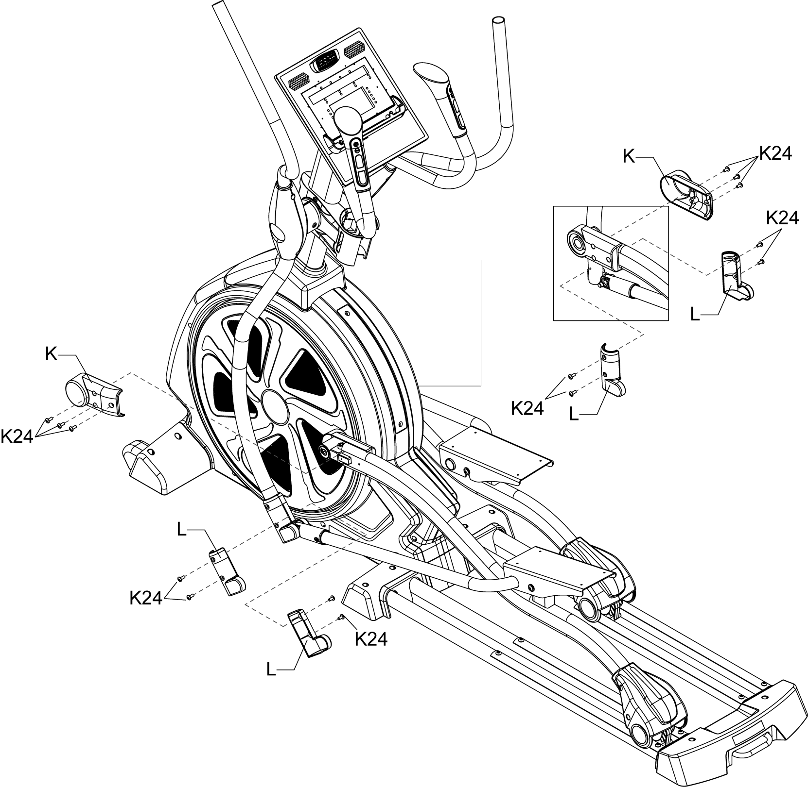
Krok 9 - Montaż słupka i pedału
- Wykonaj otwory na śruby lewego pedału (N), dopasuj je do otworów na śruby na lewym słupku, a następnie przykryj je podkładkami (K26) i dokręć śrubami (K25).
- Wykonaj otwory na wkręty na prawym pedale (N) dopasowane do otworów na śruby na prawym słupku, a następnie przykryj je podkładkami (K26) i dokręć śrubami (K25).
UWAGA:
- Podczas mocowania pedałów upewnij się, że są one zablokowane, aby uniknąć ich upadku z powodu poluzowania śruby.
- Zwróć uwagę na kierunek pedałów.
- K25 i K26 są wykonane ze stali nierdzewnej z plastikowymi opakowaniami.
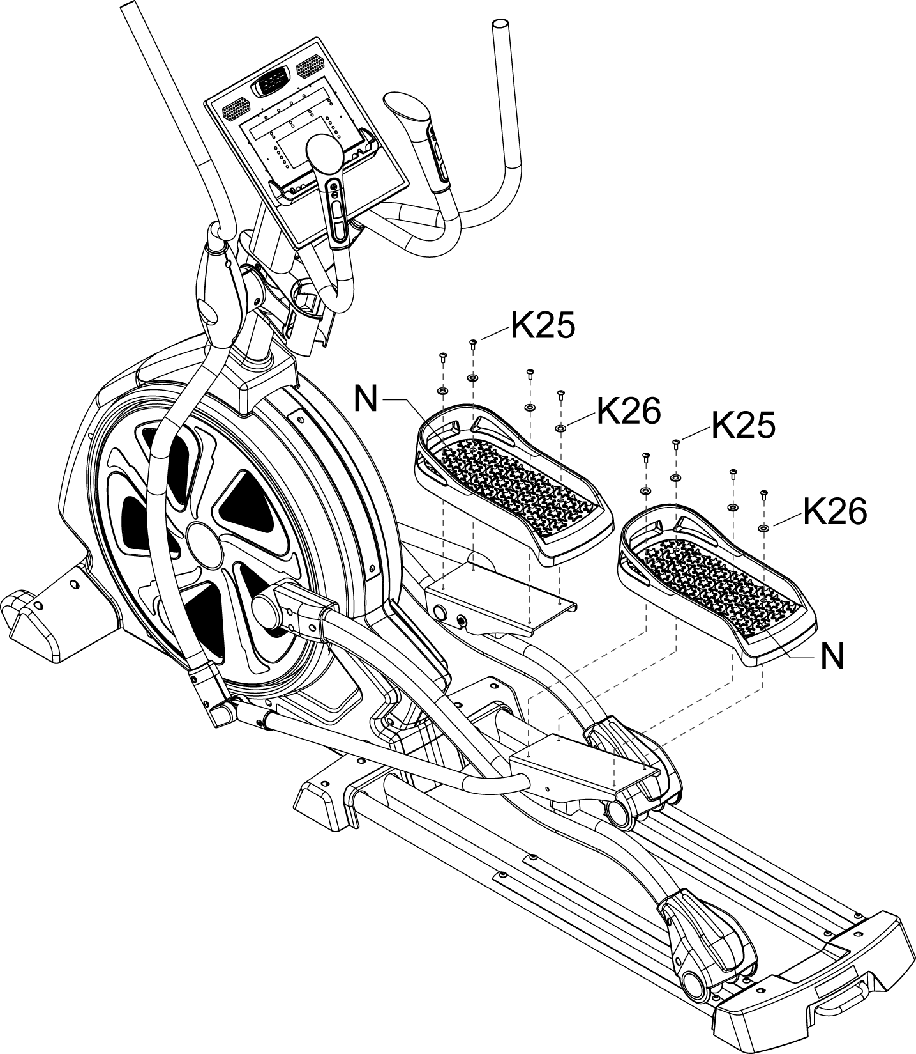

WIDOK PO ROZŁOŻENIU
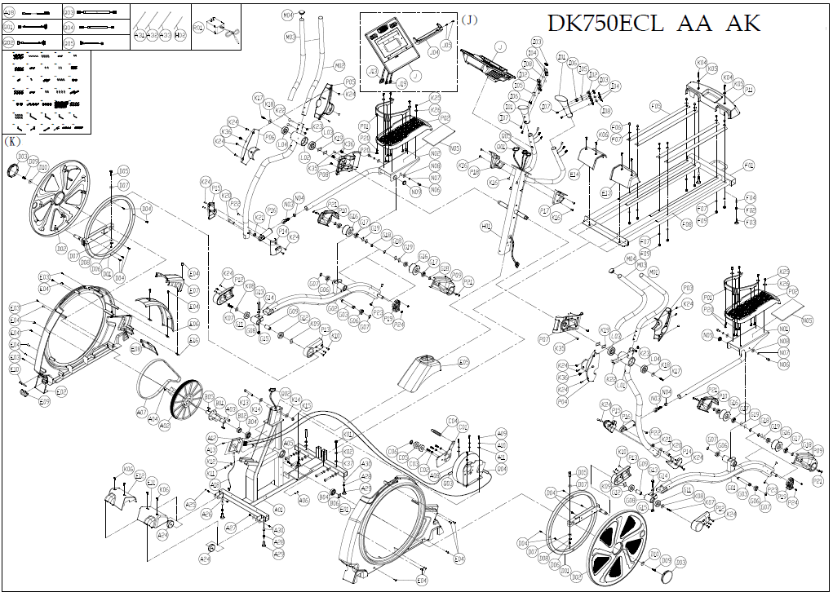

LISTA CZĘŚCI
LP | NUMER | POZYCJA | ILOŚĆ | LP | NUMER | POZYCJA | ILOŚĆ
(A) |  |  | 1 | C04 | NT-3275 | Hak do regulacji koła jałowego | 1
A01 | JED9-A1001 | Zestaw montażowy ramy | 1 | C05 | NT-3276 | Metalowy rdzeń mocujący koło zębate | 1
A02 | PCT-003-2 | Pasy koła (duże) Φ310 <użycie pasa J10> | 1 | C06 | SPA060-130-10 | Podkładka Φ6xΦ13x1.0t | 2
A03 | SGA8-20I | Śruba sześciokątna M8xP1.25x20 | 4 | C07 | SOC6 | Nylonowa nakrętka M6xP1.0 | 2
A04 | SOC8 | Nakrętka nylonowa M8xP1.25 | 4 | C08 | SOA6 | Nakrętka M6xP1.0 | 1
A05 | SGA8-20I | Śruba sześciokątna M8xP1.25x20 | 1 | C09 | GH-6204ZZ | Łożysko 6204ZZ | 2
A06 | SEA8-30 | Śruba z łbem sześciokątnym M8xP1.25x30 | 1 | C10 | SRA20 | C-kształtny pierścień wału Φ20 | 1
A07 | CA-450J10 | Pas wielo rowkowy 45 "x10 | 1 | (D) HED9-C4001 |  | HED9-C4001 ZESTAW ZACZEPU KOŃCOWEGO | 1
A08 | NFW-023 | Φ242 podwójny zasilacz (z pokrywą wału NT-1683) | 1 | D01 | JED9-C4001 | Zespół obracającej się korby | 2
A09 | SGA6-20 | Śruba sześciokątna M6xP1.0x20 | 4 | D02 | P-3448 | Plastikowa płyta obrotowa | 2
A10 | SPB6 | Podkładka sprężysta M6 | 4 | D03 | P-3449 | Pokrywa płyty skrętnej | 2
A11 | SPA060-130-10 | Podkładka Φ6xΦ13x1t | 4 | D04 | SCI4-12 | Wkręt samogwintujący krzyżowy Φ4x12 | 10
A12 | XRB-069-004 | Dolna płyta PC (PQ26-12A) | 1 | D05 | SEA10-50I | Śruba z łbem sześciokątnym M10xP1,5x50 | 2
A13 | SCA5-10 | Śruba krzyżakowa M5xP0.8x10 | 2 | D06 | SOC10 | Nakrętka nylonowa M10xP1.5 | 2
A18 | XL-682E | Linia napięciowa | 1 | D07 | SPA100-200-10 | Podkładka płaska Φ10xΦ20x1t | 4
A24 | PB-01-002 | Koło łożyska (bez łożyska) Φ70XΦ8X28t | 2 | D08 | SPB10 | Podkładka sprężysta M10 | 2
A25 | SDA8-40 | Śruba imbusowa M8xP1.25x40ni | 2 | D09 | SGA8-15 | Śruba sześciokątna M8xP1.25x15 | 2
A26 |  |  | 2 | D10 | SPA085-300-20 | Podkładka Φ8,5xΦ30x2,0t | 1
A27 | SOC8 | Nakrętka nylonowa M8xP1.25 Ni | 2 | D11 | BAA0200-200-10 | Uchwyt z pianki 20mm x 20mm x1,0t | 16
A28 | SOA8 | Sześciokątna nakrętka nylonowa M8xP1.25 | 8 | D12 | NO-5953 | Płyta mocująca korby | 1
A29 | P-1820 | Regulacja podnóżka | 4 | (E) |  | ZESTAW POKRYW | 1
A30 | SOF8A | Nakrętka ciągnąca z żelaznym sześciokątem M8XP1.25 (NHS-8125) | 4 | E01 | P-3442L | Osłona boczna ramy – L | 1
A31 | BJ-48-330B | Pasek 4,8x330mm czarny | 6 | E02 | P-3442R | Osłona boczna ramy – R | 1
A32 | BJ-22-080B | Pasek 2.2x80mm czarny | 1 | E03 | SCI4-12 | Wkręt samogwintujący z łbem krzyżakowym ψ4x12 | 4
A33 | BJ-36-102B | Pasek 3.6x102mm czarny | 1 | E04 | SCA5-10 | Śruba krzyżakowa M5xP0.8x10 | 14
A34 | XL-1577A | Przewód zasilający akumulatora | 1 | E05 | P-3443 | Środkowa pokrywa głowicy | 1
A35 | XB-074-002 | Bateria 12V 2.3Ah | 1 | E06 | P-3444 | Górna pokrywa dekoracyjna | 1
A36 | DED-F-380-500 | Pas 38X50 żeński | 1 | E07 | P-3445 | Środkowa pokrywa dekoracyjna w ramce | 1
A37 | DED-M-380-500 | Pas 38X50 męski | 1 | E08 | P-3465 | Rama dolna pokrywa dekoracyjna | 1
A38 | BJ-48-330B | Pasek 4,8x330mm czarny | 4 | E09 | P-3466 | Podstawa mocująca płyty rozszerzeń AV | 1
(B) HED9-C1001 |  | HED9-C1001 ZESTAW KORBY | 1 | E10 | P-3475 | Tablica zasilająca DC | 1
B01 | JED9-C1001 | Montaż zestawu korbowego | 1 | E11 | P-3446L | Przednia osłona stabilizatora - L | 1
B02 | NT-3047 | Tuleja wału korbowego | 1 | E12 | P-3446R | Przednia osłona stabilizatora - R | 1
B03 |  | - |  | E13 | P-3447L | Tylna osłona stabilizatora - L | 1
B04 | GH-6005ZZ | Łożysko 6005ZZ | 2 | E14 | P-3447R | Tylna osłona stabilizatora - R | 1
B05 | SQI08-08-25 | Podwójny okrągły klucz równoległy 8X8X25 | 2 | E15 | SCI3-10 | Wkręt samogwintujący krzyżakowy Φ3x10 | 2
B06 |  | - |  | E16 | SOI5 | Wkręt samogwintujący M5X25X13 czarny | 3
B07 | NT-3033 | Środkowa oś tulei | 1 | E17 | SCA5-15 | Śruba krzyżakowa M5xP0.8x15 | 3
B08 | NT-3211 | Środkowa oś tulei | 1 | (F) HED9-I1001 |  | HED9-I1001 ZESTAW TYLNEGO STABILIZATORA | 1
(C) HED9-D1001 |  | HED9-D1001 ZESTAW WOLNEGO KOŁA | 1 | F01 | JED9-I1001 | Zestaw tylnego stabilizatora | 1
C01 | JED9-D1001 | Zestaw montażowy wolnego koła | 1 | F02 | SOA8 | Nakrętka sześciokątna M8xP1.25X8T | 4
C02 | NT-1489 | Blok koła jałowego | 3 | F03 | P-1820 | Regulacja podnóżka | 2
C03 | SIA5-15IL | Śruba M5xP0.8x15 niebieska nylonowa | 3 | F04 | SOF8A | Nakrętka ciągnąca z żelaznym sześciokątem M8XP1.25 (NHS-8125) | 2
G05 |  |  |  | F05 | NAL-494 | Tablica kompresji | 4
G06 | GH-6003ZZ | Łożysko 6003ZZ | 4 | F06 | SDA6-50S | Śruba imbusowa M6XP1.0X50 | 8
G07 | SRA17 | Pierścień w kształcie litery C Φ 17 | 4 | F07 | SPC060-190-15-190 | Zakrzywiona podkładka Φ6xΦ19x1.5t-R19 Ni | 16
G08 | JED9-M1003 | Montaż płyty pedałów | 2 | F08 | BAA5750-250-10 | Naklejka z pianki 575mmx25mmx1.0t taśma jednostronna czarna | 4
G09 | NT-3048 | Tuleja wału stabilizatora | 2 | F09 | SOC6 | Zaślepka M6XP1.0 | 8
G10 |  |  |  | F10 | BAA-0004 | Piankowa taśma jednostronna czarna | 4
G11 | GH-6003ZZ | Łożysko 6003ZZ | 2 | (G) HED9-M1001 |  | HED9-M1001 ZESTAW STOPEK ZE STALI | 1
G12 | GH-6904ZZ | Łożysko 6904ZZ | 2 | G01 | JED9-M1001 | Zestaw montażowy stopek - L | 1
G13 | SEC10-45I | Śruba sześciokątna M10xP1,5x45 | 2 | G02 | JED9-M1002 | Zestaw montażowy stopek - R | 1
G14 | SPA100-200-20 | Podkładka płaska Φ10xΦ20x2.0t | 2 | G03 | NT-3037 | Wał pedału | 2
G15 | SOC10 | Nakrętka nylonowa M10xP1.5 | 2 | G04
G16 | P-1728B | Koło PU Φ74X44 (z NAL-133) | 4 | J20 | XEK-165 | Płyta JACK wprowadzająca dźwięk | 1
G17 | GH-6003ZZ | Łożysko 6003ZZ | 8 | J21 | XL-826A | Dźwiękowy przewód łączący płytę JACK | 1
G18 | SRA17 | Pierścień w kształcie litery C Φ 17 wału | 8 | J22 | XEK-170 | Hom 4 Ω 2W 30X70 mm | 2
G19 | SPG170-240-03 | Podkładka falista Φ17xΦ24x0,3t | 4 | J23 | XL-850L | Lewy przewód połączeniowy | 1
(H) HED9-B1001 |  | HED9-B1001 ZESTAW RURY STEROWANIA | 1 | J24 | XL-850R | Prawy przewód przyłączeniowy | 1
H01 | JED9-B1001 | Zestaw montażowy rury sterującej | 1 | J25 | XEK-168 | Płyta łącząca telefon | 1
H02 | BE-0300 | Gwint prowadzący L = 300 czarny | 2 | J26 | XL-825A | Przewód łączący telefon JACK | 1
H03 | PFA028-03-0440 | Uchwyt z pianki HDR - Φ28X3.0tX440 | 2 | J27 | XEK-253 | Mała płytka USB | 1
(I) HED9-H1001 |  | HED9-H1001 ZESTAW PULSOMETRU | 1 | J28 | XL-1349 | Przewód łączący USB | 1
I01 | P-3467 | Uchwyt TPR | 2 | J29 | SCI4-10 | Wkręt samogwintujący krzyżakowy Φ 4x10 | 8
I02 | P-3469 | Płyta pulsometru | 2 | J30 | SAI3-8 | Wkręt samogwintujący z łbem krzyżakowym ψ3x8 | 16
I03 | P-3470 | Pokrętło + - | 2 | J31 | RCC-750-002 | Naklejka | 1
I04 | NO-5703 | Płytka żelazna z pulsometrem | 4 | J32 | RCC-750-003 | Naklejka | 1
I05 | XEK-252 | Klawiatura | 2 | (L) HED9-Q7001 |  | HED9-Q7001 ZESTAW RURKI WAHADŁOWEJ | 1
I06 | SAI3-6 | Wkręt samogwintujący z łbem krzyżakowym Φ3x6 | 4 | L01 | JED9-Q7001 | Zespół rury wahadłowej - L | 1
I07 | SHA3-15S | Śruba M3xP0.5x15 ze stali nierdzewnej | 4 | L02 | JED9-Q7002 | Zespół rury wahadłowej - R | 1
I08 | BAC0120-120-03 | Taśma dwustronna 12 mm x 12 mm x 0,3t | 4 | L03 | GH-6305VV | Łożysko 6305ZZ | 2
I09 | SK-577 | Sześciokątny słupek miedziany M3x24L | 2 | L04 | GH-63-22VV | Łożysko 63-22VV | 2
(J) HED9-T1001 |  | HED9-T1001 KONSOLA KOMPUTERA | 1 | (M) HED9-Q1001 |  | HED9-Q1001 ZESTWA PORĘCZY | 1
J01 | P-3461 | Górna osłona komputera | 1 | M01 | JED9-Q1001 | Montaż rury poręczy - L | 1
J02 | P-3462 | Dolna osłona komputera | 1 | M02 | JED9-Q1002 | Montaż rury poręczy - R | 1
J03 | P-3463 | Plastikowa osłona otworu dźwiękowego | 1 | M03 | PFA031-03-0780 | Uchwyt z pianki HDR Φ31X3.0tX780 | 2
J04 | P-3544 | Półka I-PAD | 1 | M04 | P-1712 | Końcówka kratownicy Φ1-1 / 4 " | 2
J05 | SAA5-12S | Śruba z łbem okrągłym M5xP0.8x12 stal nierdzewna czarna | 2 | (N) HED9-M4001 |  | HED9-M4001 ZESTAW SŁUPKÓW | 1
J06 | XRA-069-013 | Górny kontroler (LED + zestaw BT) | 1 | N01 | JED9-M4001 | Zestaw montażowy słupków - L | 1
J07 | SAI3-8 | Wkręt samogwintujący z łbem krzyżakowym Φ3x8 | 6 | N02 | JED9-M4002 | Montaż słupów - R | 1
J08 | XHB-003 | Bezprzewodowy odbiornik impulsów 5K (SYRPG5KHZV1) | 1 | N03 | GH-POS12-R-1 | Wał-POS12-R (prawy gwint Φ12) | 2
J09 | XL-1038B | Bezprzewodowy przewód łączący pulsometr | 1 | N04 | SOC12 | Nakrętka nylonowa M12xP1.75 Ni | 2
J10 | XEK-255 | Zestaw BT (BT APP) DK | 1 | N05 | BAA-0003 | Piankowa naklejka taśma jednostronna | 2
J11 | XL-1350 | BT przewód połączeniowy | 1 | N06 | SGA8-15IL | Śruba sześciokątna M8xP1.25x15 niebieska nylonowa łatka | 4
J12 | SAK3-8 | Śruba samogwintująca z łbem krzyżakowym (koniec płaski) ψ3x8 | 4 | N07 | SPB8 | Podkładka sprężysta M8 | 4
J13 | XL-827A | Przewód łączący kontrolera | 1 | N08 | SPA085-250-20 | Podkładka płaska Φ8,5XΦ25X2.0t | 4
J14 | RD-00-0026 | Klucz | 1 | N09 | PCA-1-1/4-003 | Płaska nasadka Φ1-1 / 4 "x2.0t | 2
J15 | XEK-207 | Turbo wentylator CCB13898S12H-2 (DC12V) | 1 | (P) |  | OPRAWKI Z TWORZYWA SZTUCZNEGO | 1
J16 | P-2568 | Pokrywa wylotu powietrza | 1 | P01 | P-3458 | Górna część pedału | 2
J17 | P-2569 | Wylot z tworzywa sztucznego | 1 | P02 | P-3459 | Pedał – dolny | 2
J18 | PO-040-20 | Pierścień w kształcie O Φ4x Φ2 EPDM | 2 | P03 | P-3450L-A | Ozdobna pokrywa uchwytu lewa przednia połowa | 1
J19 | XL-1310A | Klawisz UP / DOWN + drążek łączący pojedynczy uchwyt strony | 2 | P04 | P-3450L-B | Ozdobna pokrywa uchwytu lewa tylna połowa | 1
P14 | P-3456L | Osłona dekoracyjna słupka -L | 2 | P05 | P-3451R-A | Osłona dekoracyjna prawa przednia połowa | 1
P15 | P-3456R | Osłona dekoracyjna słupka -R | 2 | P06 | P-3451R-B | Ozdobna osłona prawa tylna połowa | 1
P16 | P-3457 | Okrągła osłona końcowa rury | 2 | P07 | P-3452L | Uchwyt na butelkę – L | 1
P17 | P-3460L | Osłona - L | 1 | P08 | P-3452R | Uchwyt na butelkę kolby - R | 1
P18 | P-3460R | Osłona - R | 1 | P09 | P-3453L | Osłona ozdobna koła – L | 2
P19 | P-3476 | Pokład | 2 | P10 | P-3453R | Osłona ozdobna koła - R | 2
P20 | SCI3-10S | Śruba samogwintująca krzyżakowa Φ3x10 ze stali nierdzewnej | 16 | P11 | P-3454 | Tylna ozdobna ramka | 1
P21 | SCA5-12 | Śruba krzyżakowa M5xP0.8x12 | 8 | P12 | P-3455L | Zginana pokrywa rury – L | 2
P22 | SCA5-10 | Śruba krzyżakowa M5xP0.8x10 | 2 | P13 | P-3455R | Zginana pokrywa rury - R | 2
P23 | SCA5-15 | Śruba krzyżakowa M5xP0.8x15 | 4 | K31 | SK-493 | Klucz sześciokątny w kształcie litery L + śrubokręt krzyżakowy 5X40X180mm | 1
P24 | SOA5 | Nakrętka sześciokątna M5XP0,8 | 4 | K32 | SK-477 | Klucz nasadkowy + śrubokręt krzyżakowy13 + 17mm | 1
(Q) |  | PRZEWODY | 1 | K33 | SK-435 | Klucz nasadowy 19+13mm | 1
Q01 | XL-392A | Środkowy przewód sterujący | 1 | K34 | SSC10 | Otwarty klucz 10 mm | 1
Q02 | XL-393A | Dolny przewód sterujący | 1 | K35 | SCA5-15 | Krzyżak krzyżakowy M5xP0.8x15 | 4
Q03 | XL-426B | Przewód sterowania kołem zamachowym (A) | 1 | K36 | SCI4-16 | Wkręt samogwintujący krzyżakowy Φ 4x16 | 4
Q04 | XL-505B | Przewód kontrolny koła zamachowego | 1 | K37 | SPA100-160-10 | Podkładka Φ10xΦ16x1.5t | 2
Q05 | XL-1370 | Drążek łączący szybki pulsometr B | 2 | K38 | SCA5-12 | Śruba krzyżakowa M5xP0.8x12 | 6
(K) HED9-Y1001 |  | HED9-Y1001 TORBA ZE ŚRUBAMI | 1 | K39 | SK-491 | Śrubokręt krzyżakowy | 1
K01 | SGA10-55 | Śruba sześciokątna M10XP1,5K55 | 6 | (R) |  | DODATEK | 1
K02 | SPB10 | Podkładka sprężysta M10 | 6 | R01 | XA-010-001 | Zasilacz 15V 1.0A głowica łącząca 2.1mm | 1
K03 | SPA100-300-30 | Podkładka ψ10Xψ30X3.0t | 4
K04 | SCA5-10 | Śruba krzyżakowa M5XP0.8X10 | 2
K05 | SPA050-100-10 | Podkładka ψ 5xψ10x1, tt | 2
K06 | SCA5-10 | Śruba krzyżakowa M5XP0.8X10 | 8
K07 | SDA8-15IL | Śruba z łbem sześciokątnym M8XP1.25X15 niebieska nylonowa łatka | 2
K08 | SPA080-250-20 | Podkładka ψ8Xψ25X2.0t | 2
K09
K10 | SCA5-12 | Śruba krzyżakowa M5XP0.8X12 | 6
K11 | SGA8-15I | Śruba sześciokątna M8XP1.25X15 | 1
K12 | SPA080-250-20 | Podkładka ψ8Xψ25X2.0t | 1
K13 | SGA10-70I | Śruba sześciokątna M10XP1,5X70 | 2
K14 | SPA100-200-10 | Podkładka ψ10Xψ20X1t | 4
K15 | SOC10 | Nakrętka nylonowa M10XP1.5 | 2
K16 | SCA5-12 | Śruba krzyżakowa M5XP0.8X12 | 8
K17 | SDA8-20IL | Śruba z łbem sześciokątnym M8XP1.25X20 niebieska nylonowa łatka | 2
K18 | SPA085-300-20 | Podkładka ψ8,5Xψ30X2.0t | 2
K19
K20 | SGA12-35I | Śruba sześciokątna M12xP1.75x35 | 2
K21 | SOC12 | Nakrętka nylonowa M12xP1.75 | 2
K22 | SNA8-45 | Śruba do wózka M8XP1.25X45 | 4
K23 | SOC8 | Nakrętka nylonowa M8XP1.25 | 4
K24 | SCA5-10 | Śruba krzyżakowa M5XP0.8X10 | 20
K25 | SCA5-10SL | Śruba krzyżakowa M5XP0.8X10 niebieska nylonowa ze stali nierdzewnej | 8
K26 | SPA050-100-10S | Podkładka ψ5Xψ10X1t ze stali nierdzewnej | 8
K27 | SSA10 | Klucz imbusowy w kształcie litery L 10mm X43mm X103mm | 1
K28 | SSA8-75-150 | Klucz imbusowy w kształcie litery L 8mmX75mmX150mm | 1
K29 | SSA6-26-76 | Klucz sześciokątny w kształcie litery L 6 mm X 26 mm X 76 mm | 1
K30 | SSA5 | L kształtny klucz sześciokątny 5 mm X 25 mm X 67 m | 1

INSTRUKCJA OBSŁUGI KOMPUTERA

PODSTAWOWE INFORMACJE
Ten komputer ma wyświetlacz LED, a jego funkcje są następujące: TIME, DISTANCE, RPM, HEART RATE, WORK LEVEL, WATTS, METS / PULSE, CALORIES i PROGRAM.
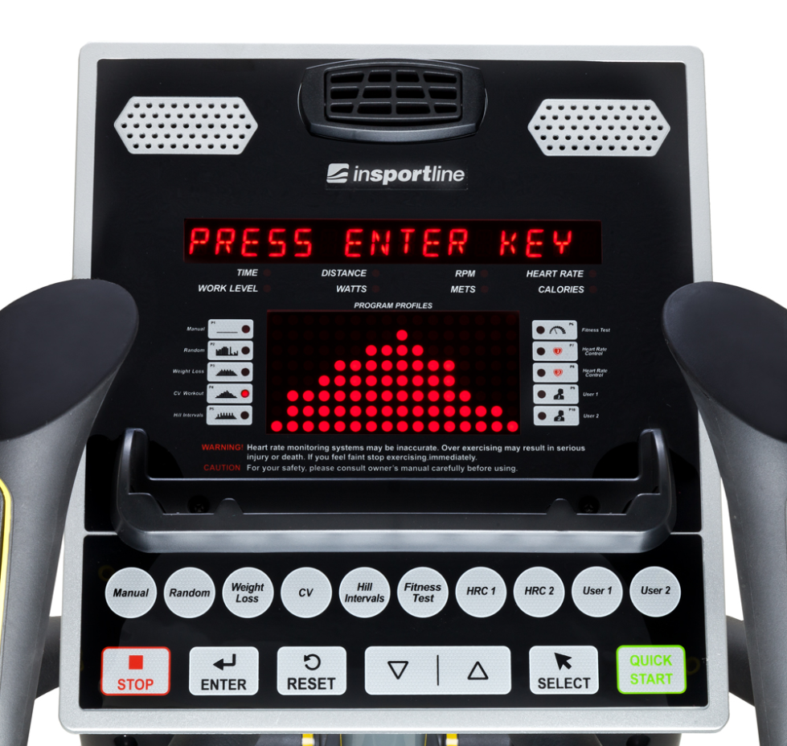

OKNO STARTOWE I ROZPOCZĘCIE
- Po włączeniu urządzenia i wykryciu przez czujnik sygnału prędkości wyświetlacz włączy się po 2 sekundach. Wyświetli się "SELECT PROGRAM OR QUICK START". Matryca wyświetli numer PROGRAMU i wyświetli się okno programu. Naciśnij przycisk QUICK START lub △ / ▽, aby bezpośrednio uruchomić program.
- Jeśli program jest włączony, ale urządzenie przestaje odbierać sygnał obrotów na 20 sekund, program automatycznie zatrzyma się i wyświetli "PAUSE" na wyświetlaczu. Jeśli przez kolejne 10 sekund nadal nie będzie sygnału obrotów, system automatycznie przejdzie w tryb gotowości.
- Jeśli urządzenie jest włączone, ale wyświetlacz i czujnik prędkości nie otrzymają żadnego sygnału w ciągu 30 sekund, system automatycznie przejdzie w tryb uśpienia.

FUNKCJE PRZYCISKÓW
QUICK START
W trybie gotowości naciśnij przycisk QUICK START, a tryb ręczny zostanie automatycznie włączony. Wyświetlacz zacznie odliczać wszystkie zmierzone wartości.
STOP
Naciśnij Stop, a wszystkie uruchomione operacje zostaną zatrzymane. Jeśli chcesz wyłączyć pauzę, naciśnij przycisk szybkiego startu, aby kontynuować ćwiczenie.
RESET
- W trybie pauzy naciśnij przycisk RESET, aby powrócić do trybu gotowości.
- W trakcie programu naciśnij klawisz RESET, aby powrócić z ustawień do trybu gotowości.
ENTER / SELECT
- Podczas ustawiania programu, naciśnij ten przycisk, aby wybrać funkcję lub ustawić dane i potwierdzić zmodyfikowane ustawienie wartości.
- Podczas ćwiczenia naciśnij ten przycisk, aby zmienić wyświetlanie okna.
PRZYCISK △
- Zwiększ wartość podczas ustawiania parametrów programu.
- Podczas ćwiczeń zwiększ poziom oporu.
PRZYCISK ▽
- Zmniejsz wartość podczas ustawiania parametrów programu.
- Podczas ćwiczeń zmniejsz poziom oporu.
FAN (opcjonalny)
Włącza wentylator.
SZYBKI PRZYCISK PROGRAMU * 10
- MANUAL - naciśnij ten przycisk, aby wybrać program trybu ręcznego.
- RANDOM - naciśnij ten przycisk, aby wybrać program trybu losowego.
- CV - naciśnij ten klawisz, aby natychmiast wybrać program trybu CV.
- WEIGHT LOSS - naciśnij ten klawisz, aby natychmiast wybrać program trybu odchudzania.
- HILL INTERVALS - naciśnij ten przycisk, aby natychmiast wybrać program Przerwy w terenie.
- FITNESS TEST - naciśnij ten przycisk, aby natychmiast wybrać program testu sprawności.
- HRC 1 - naciśnij ten przycisk, aby natychmiast wybrać program kontroli tętna 1.
- HRC 2 - naciśnij ten przycisk, aby wybrać program kontroli tętna 2.
- USER 1 - naciśnij ten klawisz, aby natychmiast wybrać program użytkownika 1.
- USER 2 - naciśnij ten przycisk, aby natychmiast wybrać program użytkownika 2.

FUNKCJE PROGRAMÓW

P1 – TRYB RĘCZNY
- Naciśnij przycisk MANUAL, aby bezpośrednio wprowadzić ustawienia, lub naciśnij przycisk △ / ▽, aby wybrać tryb ręczny, a następnie naciśnij przycisk Enter, aby wprowadzić ustawienia.
- Ustawienie wagi: naciśnij przycisk △ / ▽, aby ustawić wagę użytkownika, a następnie naciśnij Enter, aby przejść do następnego kroku.
- Ustawianie czasu: naciśnij przycisk △ / ▽, aby ustawić czas, następnie naciśnij Enter, aby przejść do następnego kroku.
- Ustawienie odległości: naciśnij przycisk △ / ▽, aby ustawić Odległość, a następnie naciśnij Enter, aby przejść do następnego kroku.
- Ustawienia kalorii: naciśnij przycisk △ / ▽, aby ustawić kalorie, a następnie naciśnij klawisz Enter, aby przejść do następnego kroku.
- Naciśnij przycisk Szybki start, aby rozpocząć ćwiczenie.

P2 – TRYB LOSOWY
- Naciśnij RANDOM, aby bezpośrednio wprowadzić ustawienia, lub naciśnij przycisk △ / ▽, aby wybrać tryb Losowy, a następnie naciśnij Enter, aby wprowadzić ustawienia.
- Ustawienie wagi: naciśnij przycisk △ / ▽, aby ustawić wagę użytkownika, a następnie naciśnij Enter, aby przejść do następnego kroku.
- Ustawienie poziomu: naciśnij przycisk △ / ▽, aby ustawić poziom oporu, a następnie naciśnij Enter, aby przejść do następnego kroku.
- Ustawianie czasu: naciśnij przycisk △ / ▽, aby ustawić czas, a następnie naciśnij klawisz Enter, aby przejść do następnego kroku.
- Naciśnij przycisk Szybki start, aby rozpocząć ćwiczenie.

P3 – TRYB UTRATY WAGI
- Naciśnij przycisk WEIGHT LOSS, aby wprowadzić ustawienia bezpośrednio, lub naciśnij przycisk △ / ▽, aby wybrać tryb utraty wagi, a następnie naciśnij przycisk Enter, aby wprowadzić ustawienie domyślne.
- Ustawienie wagi: naciśnij przycisk △ / ▽, aby ustawić wagę użytkownika, a następnie naciśnij Enter, aby przejść do następnego kroku.
- Ustawienie poziomu: naciśnij przycisk △ / ▽, aby ustawić poziom oporu, a następnie naciśnij Enter, aby przejść do następnego kroku.
- Ustawianie czasu: naciśnij przycisk △ / ▽, aby ustawić czas, a następnie naciśnij klawisz Enter, aby przejść do następnego kroku.
- Naciśnij przycisk Szybki start, aby rozpocząć ćwiczenie.

P4 – TRYB TRENINGU CV
- Naciśnij CV, aby bezpośrednio wprowadzić ustawienia, lub naciśnij przycisk △ / ▽, aby wybrać tryb pracy CV, a następnie naciśnij Enter, aby wprowadzić ustawienia domyślne.
- Ustawienie wagi: naciśnij przycisk △ / ▽, aby ustawić wagę użytkownika, a następnie naciśnij Enter, aby przejść do następnego kroku.
- Ustawienie poziomu: naciśnij przycisk △ / ▽, aby ustawić poziom oporu, a następnie naciśnij Enter, aby przejść do następnego kroku.
- Ustawianie czasu: naciśnij przycisk △ / ▽, aby ustawić czas, a następnie naciśnij klawisz Enter, aby przejść do następnego kroku.
- Naciśnij przycisk Szybki start, aby rozpocząć ćwiczenie.

P5 – TRYB INTERWAŁÓW
- Naciśnij przycisk HILL INTERVALS, aby bezpośrednio wprowadzić ustawienia, lub naciśnij przycisk △ / ▽, aby wybrać tryb Wzgórza, a następnie naciśnij klawisz Enter, aby wprowadzić ustawienia domyślne.
- Ustawienie wagi: naciśnij przycisk △ / ▽, aby ustawić wagę użytkownika, a następnie naciśnij Enter, aby przejść do następnego kroku.
- Ustawienie poziomu: naciśnij przycisk △ / ▽, aby ustawić poziom oporu, a następnie naciśnij Enter, aby przejść do następnego kroku.
- Ustawianie czasu: naciśnij przycisk △ / ▽, aby ustawić czas, a następnie naciśnij klawisz Enter, aby przejść do następnego kroku.
- Naciśnij przycisk Szybki start, aby rozpocząć ćwiczenie.

P6 – TRYB TESTU SPRAWNOŚCI
- Naciśnij FITNESS TEST, aby bezpośrednio wprowadzić ustawienia, lub naciśnij przycisk △ / ▽, aby wybrać tryb testu sprawności, a następnie naciśnij Enter, aby wprowadzić ustawienia domyślne.
- Ustawienie wagi: naciśnij przycisk △ / ▽, aby ustawić wagę użytkownika, a następnie naciśnij Enter, aby przejść do następnego kroku.
- Ustawienie płci: naciśnij przycisk △ / ▽, aby ustawić płeć użytkownika, a następnie naciśnij Enter, aby przejść do następnego kroku.
- Ustawienie wieku: naciśnij przycisk △ / ▽, aby ustawić wiek użytkownika, a następnie naciśnij Enter, aby przejść do następnego kroku.
- Naciśnij przycisk Szybki start, aby rozpocząć ćwiczenie.
MĘŻCZYZNA
WIEK | PULS
< 35 | ≥186 | ≥170 | ≥139 | ≥129 | <129
< 45 | ≥183 | ≥165 | ≥124 | ≥112 | <112
< 55 | ≥186 | ≥167 | ≥127 | ≥100 | <100
≥ 55 | ≥188 | ≥165 | ≥129 | ≥107 | <107
WYNIK | 1 | 2 | 3 | 4 | 5

KOBIETA
WIEK | PULS
< 35 | ≥197 | ≥181 | ≥150 | ≥140 | <140
< 45 | ≥212 | ≥197 | ≥161 | ≥150 | <150
< 55 | ≥228 | ≥212 | ≥181 | ≥169 | <169
≥ 55 | ≥238 | ≥223 | ≥197 | ≥181 | <181
WYNIK | 1 | 2 | 3 | 4 | 5

P7 – TRYB HRC 1
- Naciśnij HRC 1, aby bezpośrednio wprowadzić ustawienia, lub naciśnij przycisk △ / ▽, aby wybrać tryb HRC 1, a następnie naciśnij przycisk Enter, aby wprowadzić ustawienia domyślne.
- Ustawienie wagi: naciśnij przycisk △ / ▽, aby ustawić wagę użytkownika, a następnie naciśnij Enter, aby przejść do następnego kroku.
- Ustawienie wieku: naciśnij przycisk △ / ▽, aby ustawić wiek użytkownika, a następnie naciśnij Enter, aby przejść do następnego kroku.
- Ustawienie tętna: naciśnij przycisk △ / ▽, aby ustawić 55%, 75% lub 85% częstotliwości tętna, a następnie naciśnij Enter, aby przejść do następnego kroku.
- Ustawianie czasu: naciśnij △ / ▽, aby ustawić Czas, a następnie naciśnij Enter, aby przejść do następnego kroku.
- Naciśnij przycisk Szybki start, aby rozpocząć ćwiczenie.

P8 – TRYB HRC 2
- Naciśnij HRC 2, aby bezpośrednio wprowadzić ustawienia, lub naciśnij przycisk △ / ▽, aby wybrać tryb HRC 2, a następnie naciśnij Enter, aby wprowadzić ustawienia domyślne.
- Ustawienie wagi: naciśnij przycisk △ / ▽, aby ustawić wagę użytkownika, a następnie naciśnij Enter, aby przejść do następnego kroku.
- Ustawienie wieku: naciśnij przycisk △ / ▽, aby ustawić wiek użytkownika, a następnie naciśnij Enter, aby przejść do następnego kroku.
- Ustawienie tętna: naciśnij przycisk △ / ▽, aby ustawić żądaną częstotliwość tętna, a następnie naciśnij Enter, aby przejść do następnego kroku.
- Ustawianie czasu: naciśnij przycisk △ / ▽, aby ustawić czas, następnie naciśnij Enter, aby przejść do następnego kroku.
- Naciśnij przycisk Szybki start, aby rozpocząć ćwiczenie.

P9 – TRYB UŻYTKOWNIKA 1
- Naciśnij USER 1, aby bezpośrednio wprowadzić ustawienia, lub naciśnij przycisk △ / ▽, aby wybrać tryb użytkownika 1, a następnie naciśnij Enter, aby wprowadzić ustawienia domyślne.
- Ustawienie wagi: naciśnij przycisk △ / ▽, aby ustawić wagę użytkownika, a następnie naciśnij Enter, aby przejść do następnego kroku.
- Ustawienie czasu: naciśnij △ / ▽, aby ustawić Czas, a następnie naciśnij Enter, aby przejść do następnego kroku.
- Ustawienie odległości: naciśnij przycisk △ / ▽, aby ustawić Odległość, a następnie naciśnij Enter, aby przejść do następnego kroku.
- Ustawienia kalorii: naciśnij przycisk △ / ▽, aby ustawić kalorie, a następnie naciśnij klawisz Enter, aby przejść do następnego kroku.
- Ustawienia profilu: Jeśli naciśniesz Enter zwykły sposób, pominiesz ustawienie poszczególnych faz programu. Jeśli chcesz ustawić profil programu ze wszystkimi jego fazami, naciśnij Enter przez 2 sekundy i wprowadź ustawienie profilu:
- Po wprowadzeniu ustawienia profilu, profil 1 będzie migał. Naciśnij △ / ▽, aby ustawić opór i naciśnij Enter, aby przejść do następnej fazy.
- Podczas ustawiania jednej z 16 faz naciśnij klawisz Enter, aby zapisać ustawiony profil lub opcję Resetuj, aby przywrócić domyślne ustawienie profilu.
- Po zakończeniu ustawiania wszystkich faz naciśnij klawisz Enter, aby przejść do następnego kroku.
- Naciśnij przycisk QUICK START, aby rozpocząć ćwiczenie.

P10 – TRYB UŻYTKOWNIKA 2
- Naciśnij USER 2, aby bezpośrednio wprowadzić ustawienia, lub naciśnij przycisk △ / ▽, aby wybrać tryb użytkownika 2, a następnie naciśnij Enter, aby wprowadzić ustawienia domyślne.
- Ustawienie wagi: naciśnij przycisk △ / ▽, aby ustawić wagę, a następnie naciśnij przycisk Enter, aby przejść do następnego kroku.
- Ustawianie czasu: naciśnij przycisk △ / ▽, aby ustawić czas, a następnie naciśnij przycisk Enter, aby przejść do następnego kroku.
- Ustawianie odległości: naciśnij przycisk △ / ▽, aby ustawić Odległość, a następnie naciśnij przycisk Wprowadź, aby przejść do kolejnego kroku.
- Ustawienia kalorii: naciśnij przycisk △ / ▽, aby ustawić kalorie, a następnie naciśnij przycisk Enter, aby przejść do następnego kroku.
- Ustawienia profilu: Jeśli naciśniesz Enter zwykły sposób, pominiesz ustawienie poszczególnych faz programu. Jeśli chcesz ustawić profil programu ze wszystkimi jego fazami, naciśnij Enter przez 2 sekundy i wprowadź ustawienie profilu:
- Po wprowadzeniu ustawienia profilu, profil 1 będzie migał. Naciśnij △ / ▽, aby ustawić opór i naciśnij Enter, aby przejść do następnej fazy.
- Podczas ustawiania jednej z 16 faz naciśnij klawisz Enter, aby zapisać ustawiony profil lub opcję Resetuj, aby przywrócić domyślne ustawienie profilu.
- Po zakończeniu ustawiania wszystkich faz naciśnij klawisz Enter, aby przejść do następnego kroku.
- Naciśnij przycisk QUICK START, aby rozpocząć ćwiczenie.

RYSUNEK PROFILI
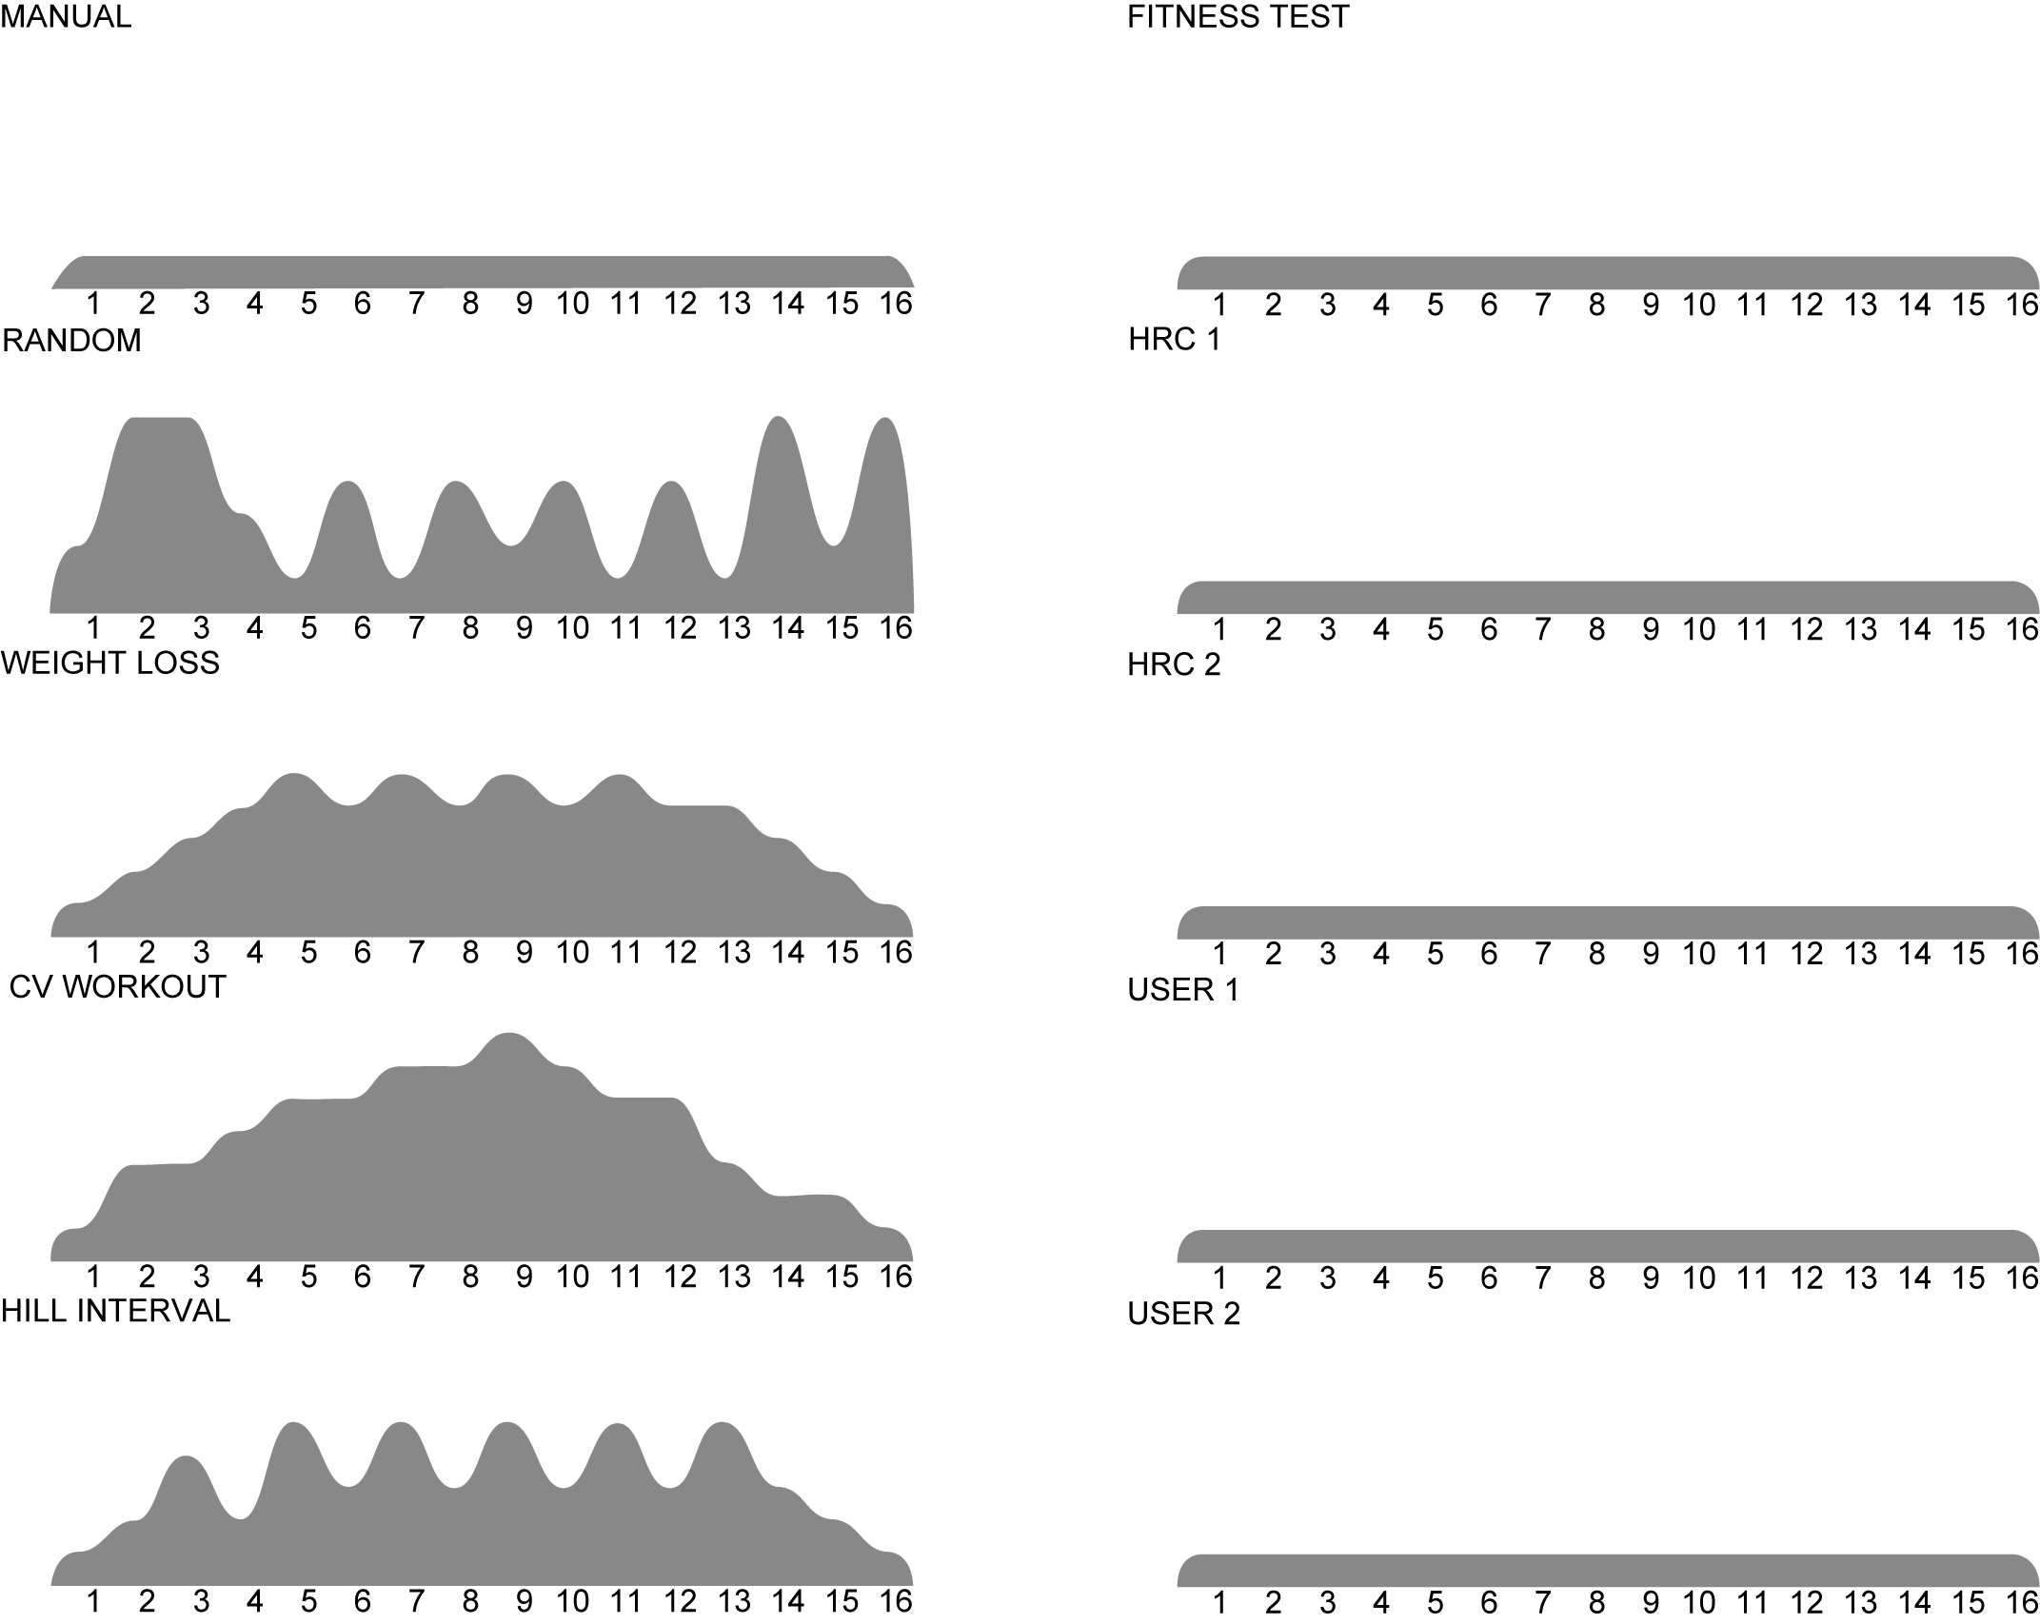

OCHRONA ŚRODOWISKA
Po wygaśnięciu żywotności produktu lub jeśli ewentualna naprawa jest nieopłacalna, należy go zutylizować zgodnie z lokalnymi przepisami i w sposób przyjazny dla środowiska na najbliższym złomowisku.
Poprzez odpowiednią utylizację chronisz środowisko i źródła naturalne. Ponadto możesz pomóc chronić zdrowie ludzkie. Jeśli nie masz pewności co do prawidłowej utylizacji, poproś lokalne władze o więcej informacji, aby uniknąć naruszenia prawa lub sankcji.
Nie wyrzucaj baterii do odpadów domowych, ale przekaż je do miejsca recyklingu.

WARUNKI GWARANCJI, ZGŁOSZENIA GWARANCYJNE

Gwarant:
inSPORTline Polska
Ciemiętniki 19, 29-120 Kluczewsko
NIP: 6090063070, REGON: 260656756

Okres gwarancji rozpoczyna się od daty zakupu towaru przez klienta. Gwarancja udzielana jest w trzech wariantach:

- Gwarancja Domowa - Przeznaczona jest dla sprzętu wykorzystywanego do użytku prywatnego, nie komercyjnego przez Kupującego będącego konsumentem. (okres gwarancji: 24 miesiące).

- Gwarancja Pół-komercyjna - Przeznaczona jest dla sprzętu wykorzystywanego w hotelach, spa, szkołach, ośrodkach rehabilitacji, itp. (okres gwarancji: 12 miesięcy).

- Gwarancja Komercyjna - Przeznaczona jest dla sprzętu wykorzystywanego w hotelach, spa, szkołach, ośrodkach rehabilitacji, klubach fitness oraz siłowniach, itp. (okres gwarancji: 12 miesięcy).

Brak informacji o wariancie gwarancji, na dowodzie zakupu (fakturze lub paragonie), domyślnie oznacza Gwarancje Domową.

Gwarancja obejmuje usunięcie usterek, które w sposób dający się udowodnić wynikają z zastosowania wadliwych materiałów lub są wynikiem błędów produkcyjnych.
Gwarancja nie obejmuje czynności związanych z konserwacją, czyszczeniem, regulacją i ze skręcaniem połączeń śrubowych danego przedmiotu, do których to czynności zobowiązany jest Kupujący we własnym zakresie i na własny koszt.

Dowodem udzielenia gwarancji są niniejsze Warunki gwarancji wraz z oświadczeniem Gwaranta zawartym na dowodzie zakupu (fakturze lub paragonie). W celu realizacji uprawnień z gwarancji Kupujący winien okazać warunki gwarancji oraz dowód zakupu (paragon lub fakturę VAT). Gwarancja obowiązuje na terenie Polski.

Uprawnienia z gwarancji nie przysługują w przypadku:

- uszkodzenia mechanicznego, które powstało w transporcie produktu do Kupującego za pomocą firm transportowych. Kupujący jest zobowiązany do sprawdzenia towaru przy dostawie, w celu wykrycia ewentualnych uszkodzeń w transporcie. W przypadku wykrycia takiego uszkodzenia, Kupujący zobowiązany jest niezwłocznie poinformować podmiot sprzedający oraz sporządzić protokół szkody z przewoźnikiem (firmą kurierską/pocztową). W przypadku braku sporządzenia protokołu szkody Gwarant nie ponosi odpowiedzialności za szkody spowodowane przez firmy kurierskie/pocztowe.
- Uszkodzenia i zużycie takich elementów jak: linki, paski, wtyki, gniazdka, przełączniki, przyciski, baterie, przewody, elementy gumowe, pedały, uchwyty z gąbki, kółka, łożyska, tapicerka, rączki itp., chyba że ujawniona w tych elementach wada nie jest skutkiem naturalnego zużycia, a powstała z przyczyny tkwiącej w tym elemencie.
- Drobne, powierzchowne zarysowania, odbarwienia lub spękania powłoki kryjącej.
- Używania przez Kupującego, niezgodnych z instrukcją obsługi sprzętu, środków eksploatacyjnych lub czyszczących.
- Niewłaściwego zabezpieczenie sprzętu przez Kupującego przed działaniem czynników zewnętrznych tj. wilgoci, temperatury, kurzu, itp.
- Niestosowania przez Kupującego wymaganych (zgodnie z instrukcją obsługi) materiałów eksploatacyjnych.
- Przeróbek i zmian konstrukcyjnych, dokonywanych przez Kupującego lub inne osoby nieuprawnione do tego działania przez Gwaranta.
- Normalnego użytkowania (normalne zużycie części eksploatacyjnych).
- Uszkodzenia sprzętu na skutek nieprawidłowego montażu przez Kupującego lub osoby trzecie.

W przypadku zasadności zgłoszenia reklamacyjnego Gwarant zapewnia transport i usługę serwisową przedmiotu gwarancji.

W przypadku braku zasadności zgłoszenia reklamacyjnego Kupujący będzie mógł odebrać przekazany przedmiot w siedzibie Gwaranta lub zamówić usługę wysyłki danego przedmiotu na własny koszt.

W wyjątkowych przypadkach, aby zdiagnozować usterkę i stwierdzić zasadność zgłoszenia reklamacyjnego Gwarant może zażądać przygotowania sprzętu do odbioru. Odbiór ten może być dokonany przez firmę spedycyjną, wówczas Kupujący zobowiązany jest przygotować towar w sposób bezpieczny do odbioru. Kupujący wyda przedmiot sprzedaży bez zanieczyszczeń, w opakowaniu oryginalnym lub zastępczym pozwalającym na przetransportowanie przedmiotu sprzedaży w stanie bezpiecznym.

Gwarant zobowiązany jest ustosunkować się do zgłoszenia gwarancyjnego w terminie do 14 dni. Naprawa gwarancyjna zostanie wykonana w najkrótszym możliwym terminie. W wyjątkowych przypadkach, gdy naprawa przedmiotu sprzedaży będzie wymagać sprowadzenia niedostępnych w Polsce lub nietypowych części z zagranicy, termin może być wydłużony. Kupujący zostanie poinformowany o takiej sytuacji drogą mailową lub telefonicznie.

Gwarant zobowiązuje się do naprawy uszkodzonego sprzętu w przypadku zasadności zgłoszenia gwarancyjnego. Wymiana towaru na nowy możliwa jest jedynie w przypadku braku możliwości naprawy sprzętu i gdy wada przedmiotu sprzedaży jest istotna. Zwrot kwoty zakupu za sprzęt jest możliwy jedynie w przypadku braku możliwości naprawy i braku możliwości wymiany na nowy oraz gdy wada jest istotna.

Okresowe przeglądy techniczne sprzętu (dotyczy sprzętu przeznaczonego do użytku pół-komercyjnego oraz komercyjnego)

Po upływie 6 i 12 miesięcy obowiązywania gwarancji, Gwarant zaleca przeprowadzenie przeglądu technicznego sprzętu. Wszystkie części, które zostaną wymienione w trakcie okresowego przeglądu technicznego, zostaną użyte przez Gwaranta nieodpłatnie w ramach gwarancji ( poza częściami zużytymi w trakcie normalnego użytkowania). Kupujący zobowiązany jest jedynie do pokrycia kosztów przeglądu technicznego i dojazdu do klienta wg. indywidualnej wyceny.
Wiążącej wyceny dokonuje dział serwisowy Gwaranta.

Zgłoszenia gwarancyjne

W celu zgłoszenia reklamacyjnego należy przesłać FORMULARZ GWARANCYJNY za pomocą strony internetowej Gwaranta www.e-insportline.pl.
Formularz gwarancyjny powinien zawierać takie informacje jak:
Imię i Nazwisko / Numer telefonu / Adres / Dowód zakupu / Nazwa produktu / Opis Wady.

Klient zostanie poinformowany o zakończeniu i wyniku reklamacji przez e-mail lub telefonicznie.


inSPORTline Polska
Ciemiętniki 19, 29-120 Kluczewsko
Telefon: +48 510 275 999
E-mail: biuro@e-insportline.pl
NIP: 6090063070, REGON: 260656756

